Node1

SNMP简单概述
三种和网络管理相关的协议
ICMP、SNMP、CMIP；ICMP最简单，只能可测试网络连通性，不可获取其它信息，不可控制设备，其他两个的对比请参照上一篇《网络管理基本概念》。
从设备获取数据的三种方式？
本地终端方式、远程telnet命令方式、基于网络管理协议的方式。
SNMP的功能有哪些？
read、write、trap。
SNMP的管理架构由什么组成？
网络管理站（NMS）、代理（agent）、代理服务器（proxy）、管理信息库（MIB）、被管理设备。
PS代理服务器（Proxy）:为不支持SNMP的设备完成SNMP协议实现与转换,为非TCP/IP网络完成SNMP协议实现与转换。
SNMP的组成？
管理信息结构（SMI）、管理信息库（MIB），协议（SNMP）。
SNMP协议是应用层协议，在运输层使用的是UDP协议，主要是考虑到TCP对系统开销较大，不利于网络管理环境的要求。虽然UDP数据包的传输不可靠，但UDP非常高效，在网络繁忙时照样可以正常工作。，当然UDP也有一些不足，如警报（trap）有可能无法按时发送到管理进程。
MIB数据库是什么？
网络设备的状态与配置的数据库。
1、管理站和代理之间交换的网络数据时MIB数据；
2、MIB是一个层次型数据库；
3、MIB是一个分布式数据库；
4、代理将设备的专用数据转换统一的MIB数据；
5、MIB使用SMI定义数据和结构；
6、叶子节点用以存储管理对象的值；
7、每个节点被指定一个数字，同层的节点用不同的数字区分；
8、到达某个节点的路由可以有从树根到此节点所经过的节点数字串来表示---对象标识符（OID）。
MIB的信息类别？
interface、ip、icmp、tcp、udp、egp、system、address translation。
SMI是什么？
定义MIB中管理信息的语法和语义，以及MIB的结构，只定义了标量类型和二维数组类型，不支持复杂数据结构。
SNMP共同体？
定义了一个代理和一组管理进程之间的认证，访问控制盒代管的关系。
每个共同体被赋予一个在被管理设备内部唯一的共同体名，在get和set操作中使用。
共同体是一个被管理设备中定义的本地概念。
共同体名相同并不意味着共同体相同。
共同体提供了基本的和有限的安全保护。
管理进程从被管理设备收集数据的三种方法？
轮询、中断、面向自陷的轮询。
SNMP的3个版本以及他们的特点？
SNMPv1、SNMPv2、SNMPv3。SNMPv1没有提供足够的安全机制；没有提供读取大块数据的有效机制；只适合集中式管理；trap采用UDP协议传输，已丢失重要警报。
SNMPv2提供了读取大数据块的能力；支持分布式系统；诶有提供足够的安全机制；SNMPv3最突出的特点就是其安全性。

1.1、什么是Snmp
SNMP是英文"Simple Network Management Protocol"的缩写，中文意思是"简单网络管理协议"。SNMP是一种简单网络管理协议，它属于TCP/IP五层协议中的应用层协议，用于网络管理的协议。SNMP主要用于网络设备的管理。由于SNMP协议简单可靠，受到了众多厂商的欢迎，成为了目前最为广泛的网管协议。

SNMP协议主要由两大部分构成：SNMP管理站和SNMP代理。SNMP管理站是一个中心节点，负责收集维护各个SNMP元素的信息，并对这些信息进行处理，最后反馈给网络管理员；而SNMP代理是运行在各个被管理的网络节点之上，负责统计该节点的各项信息，并且负责与SNMP管理站交互，接收并执行管理站的命令，上传各种本地的网络信息。
SNMP管理站和SNMP代理之间是松散耦合。他们之间的通信是通过UDP协议完成的。一般情况下，SNMP管理站通过UDP协议向SNMP代理发送各种命令，当SNMP代理收到命令后，返回SNMP管理站需要的参数。但是当SNMP代理检测到网络元素异常的时候，也可以主动向SNMP管理站发送消息，通告当前异常状况。

SNMP的基本思想：为不同种类的设备、不同厂家生产的设备、不同型号的设备，定义为一个统一的接口和协议，使得管理员可以是使用统一的外观面对这些需要管理的网络设备进行管理。通过网络，管理员可以管理位于不同物理空间的设备，从而大大提高网络管理的效率，简化网络管理员的工作。

SNMP的工作方式：管理员需要向设备获取数据，所以SNMP提供了【读】操作；管理员需要向设备执行设置操作，所以SNMP提供了【写】操作；设备需要在重要状况改变的时候，向管理员通报事件的发生，所以SNMP提供了【Trap】操作。

1.2、SNMP 和 UDP
SNMP采用UDP协议在管理端和agent之间传输信息。 SNMP采用UDP 161端口接收和发送请求，162端口接收trap，执行SNMP的设备缺省都必须采用这些端口。SNMP消息全部通过UDP端口161接收，只有Trap信息采用UDP端口162。

1.3、Snmp版本
SNMP目前共有v1，v2，v3这三个版本：
l SNMP v1是SNMP协议的最初版本，不过依然是众多厂家实现SNMP基本方式。
l SNMP v2通常被指是基于community的SNMP V2。Community实质上就是密码。
l SNMPv3 是最新版本的SNMP。它对网络管理最大的贡献在于其安全性。增加了对认证和密文传输的支持。

二、Snmp的实现结构
在具体实现上，SNMP为管理员提供了一个网管平台(NMS)，又称为【管理站】，负责网管命令的发出、数据存储、及数据分析。【被】监管的设备上运行一个SNMP代理(Agent))，代理实现设备与管理站的SNMP通信。
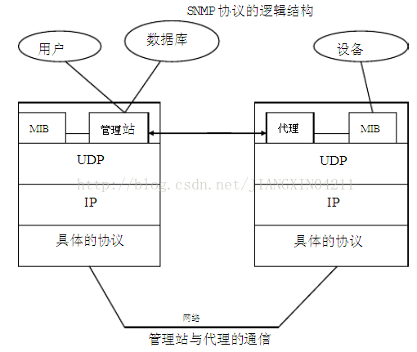
管理站与代理端通过MIB进行接口统一，MIB定义了设备中的被管理对象。管理站和代理都实现了相应的MIB对象，使得双方可以识别对方的数据，实现通信。管理站向代理申请MIB中定义的数据，代理识别后，将管理设备提供的相关状态或参数等数据转换为MIB定义的格式，应答给管理站，完成一次管理操作。

三、Snmp有关的基本概念

3.1、代理和管理站的模型
Snmp分2种角色：SNMP管理站（manager，我们的本机127.0.0.1）和SNMP代理（agent，我们要操作的机器，比如 192.168.1.144）。管理站指的是运行了可以执行网络管理任务软件的服务器，通常被称作为网络管理工作站（NMS）,NMS负责采样网络中agent的信息，并接受agent的trap。代理是实际网络设备中用来实现SNMP功能的部分。代理在UDP的161端口接收NMS的读写请求消息，管理站在UDP的162端口接收代理的事件通告消息。所以，一旦获取设备的访问权限（community，默认为public），就可以访问设备信息、改写和配置设备参数。由于采用UDP协议，不需要在代理和管理站之间保持连接。
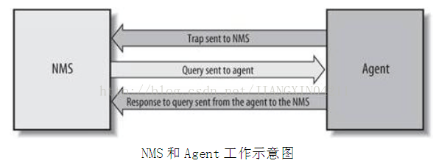

3.2、SNMP的操作命令
SNMP协议之所以易于使用，这是因为它对外提供了三种用于控制MIB对象的基本操作命令。它们是：Get、Set和 Trap。
- Get：管理站读取代理者处对象的值。它是SNMP协议中使用率最高的一个命令，因为该命令是从网络设备中获得管理信息的基本方式。
- Set：管理站设置代理者处对象的值。它是一个特权命令，因为可以通过它来改动设备的配置或控制设备的运转状态。它可以设置设备的名称，关掉一个端口或清除一个地址解析表中的项等。
- Trap：代理者主动向管理站通报重要事件。它的功能就是在网络管理系统没有明确要求的前提下，由管理代理通知网络管理系统有一些特别的情况或问题 发生了。如果发生意外情况，客户会向服务器的162端口发送一个消息，告知服务器指定的变量值发生了变化。通常由服务器请求而获得的数据由服务器的161 端口接收。Trap 消息可以用来通知管理站线路的故障、连接的终端和恢复、认证失败等消息。管理站可相应的作出处理。

3.3、SNMP的消息构成
SNMP协议定义了数据包的格式，及网络管理员和管理代理之间的信息交换，它还控制着管理代理的MIB数据对象。因此，可用于处理管理代理定义的各种任务。
一条SNMP消息由"版本号"、"SNMP共同体名"和"协议数据单元(PDU)"构成，数据包的长度不是固定的。
l 版本识别符(version identifier)：用于说明现在使用的是哪个版本的SNMP协议，确保SNMP代理使用相同的协议，每个SNMP代理都直接抛弃与自己协议版本不同的数据报。
l 团体名(Community Name)：团体（community）是基本的安全机制，用于实现SNMP网络管理员访问SNMP管理代理时的身份验证。类似于密码，默认值为 public。团体名（Community name）是管理代理的口令，管理员被允许访问数据对象的前提就是网络管理员知道网络代理的口令。如果把配置管理代理成可以执行Trap命令，当网络管理 员用一个错误的分区名查询管理代理时，系统就发送一个autenticationFailuretrap报文。
l 协议数据单元（PDU）：PDU (协议数据单元)是SNMP消息中的数据区， 即Snmp通信时报文数据的载体。PDU指明了SNMP的消息类型及其相关参数

3.4、PDU(协议数据单元)
PDU (协议数据单元)是SNMP消息中的数据区，即Snmp通信时报文数据的载体。

3.5、MIB(管理信息库)
管理信息(MIB)库可以理解成为agent维护的管理对象数据库，MIB中定义的大部分管理对象的状态和统计信息都可以被NMS访问。MIB是一个按照层次结构组织的树状结构，每个被管对象对应树形结构的一个叶子节点，称为一个object，拥有唯一的数字标识符。

MIB数据对象以一种树状分层结构进行组织，这个树状结构中的每个分枝都有一个专用的名字和一个数字形式的标识符。结构树的分枝实际表示的是数据对象的逻辑分组。而树叶，有时候也叫节点（node），代表了各个数据对象。在结构树中使用子树表示增加的中间分枝和增加的树叶。
使用这个树状分层结构，MIB浏览器能够以一种方便而且简洁的方式访问整个MIB数据库。MIB浏览器是这样一种工具，它可以遍历整棵MIB结构树，通常以图形显示的形式来表示各个分枝和树叶对象。可以通过其数字标识符来查找MIB中的数据对象，这个数字标识符号从结构树的顶部（或根部）开始，直到各个叶子节点（即数据对象）为止。这种访问方式和文件系统的组织方式一致。两者的主要区别在于文件系统中的路径名可以以绝对也可以以相对方式表示，而MIB数据对象只能以绝对方式表示，不能使用相对方式。
每一个节点都有一个对象标识符（OID）来唯一的标识，每个节点用数字和字符两种方式显示，其中对象标识符OID是由句点隔开的一组整数，也就是从根节点通向它的路径。一个带标号节点可以拥有包含其它带标号节点为它的子树，如果没有子树它就是叶子节点，它包含一个值并被称为对象。比如网络设备名的oid 是.1.3.6.1.2.1.1.5.0，其值为设备名称的字符串。
网络资源被抽象为对象进行管理。但SNMP中的对象是表示被管资源某一方面的数据变量。对象被标准化为跨系统的类，对象的集合被组织为管理信息库 （MIB）。MIB作为设在代理者处的管理站访问点的集合，管理站通过读取MIB中对象的值来进行网络监控。管理站可以在代理者处产生动作，也可以通过修改变量值改变代理者处的配置。

3.6、OID(Object Identifier)
每个管理对象都有自己的OID(Object Identifier)，管理对象通过树状结构进行组织，OID由树上的一系列整数组成，整数之间用点( . )分隔开，树的叶子节点才是真正能够被管理的对象。

Node2

一、下载net-snmp源码包
netsnmp的源码包可以到 net-snmp官网上去下载，http://www.net-snmp.org。

二、解压net-snmp源码包
把下载好的压缩包net-snmp-5.7.3.tar.gz拷贝到linux系统中并解压。
[root@localhost jiangxin]# tar -zxvf net-snmp-5.7.3.tar.gz

三、配置net-snmp
进入解压的 net-snmp-5.7.3文件夹。可以看到configure文件，现在就使用这个文件来自动配置。
当然，自动配置也可以定制一些内容，比如安装路径等。
./configure参数 含义
--prefix=/usr/local/net-snmp net snmp的安装路径
--enable-mfd-rewrites 允许新的mfd重写可用的mid模块
--with-default-snmp-version="3" 默认的snmp版本
--with-sys-contact="name,E_mail:maileaddress " 该设备的联系人
--with-sys-location="China" 该设备的位置
--with-logfile="/var/log/snmpd.log" 日志文件路径
--with-persistent-directory="/var/net-snmp" 不变数据存储目录
我们这里只配置安装路径，其它的都使用默认设置。
[root@localhostnet-snmp-5.7.3]# ./configure --prefix=/usr/local/net-snmp
注意： 当输入配置之后按回车键之后，当系统提示-Press return tocontinue-时，按回车键继续，然后后续的提示都不输入，直接按回车选择默认。
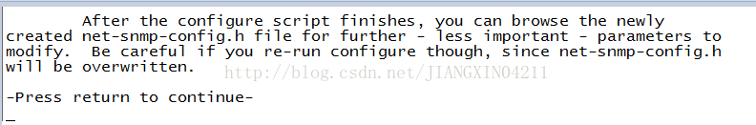
执行完配置（没有中断，没有要求按某个键）之后会出现如下所示的信息。有可能出现的和下面的不一样，这取决于配置，但只要出现和这个相似的部分，说明配置是成功的。没有必要仔细看这个配置摘要。
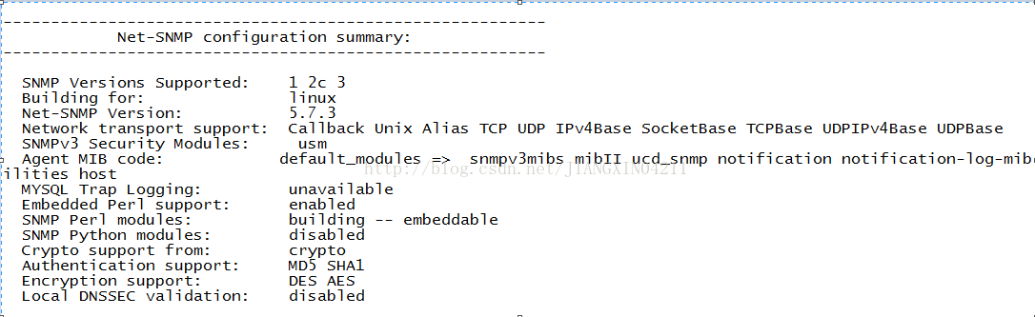

四、编译安装
make编译
[root@localhost net-snmp-5.7.3]# make
makeinstall安装
编译成功后就可以安装了，前面设置了安装路径是/usr/local/net-snmp，因为这个路径是的所有者(own)和所在组(group)都是root，所有需要用root权限执行。
[root@localhost net-snmp-5.7.3]# make install
安装完成后进入目录/usr/local/net-snmp/sbin即可看到可执行文件snmpd，执行./snmpd -v输出一下版本信息。因为我们这里还没有把它的路径添加到环境变量，所有还不能在任意位置直接输入snmpd来运行。
[root@localhost sbin]# ./snmpd –v
NET-SNMP version: 5.7.3
Web: http://www.net-snmp.org/
Email: net-snmp-coders@lists.sourceforge.net

五、snmpd.conf配置
snmpd.conf是snmp服务的配置文件。
生成snmpd.conf
先将EXAMPLE.conf文件复制到/usr/local/net-snmp/share/snmp，并重命名snmpd.conf
[root@localhost net-snmp-5.7.3]#cp EXAMPLE.conf/usr/local/net-snmp/share/snmp/snmpd.conf
修改snmpd.conf
使用到的com2sec/group/view/access的说明在EXAMPLE.conf文件的注释中可以看到（大致是65行）。
首先定义一个首共同体名称(community)，这里是 public。以及可以访问这个 public 的用户名(sec name)，这里是roUser。public 相当于用户roUser 的密码。
在snmpd.conf文件中添加下面的语句。(第一句是注释)
#sec.name source community
com2sec roUser localhost public
然后定义一个组名(groupName)这里是 notConfigGroup，以及组的安全级别，并把 notConfigGroup 这个用户加到这个组中。在snmpd.conf文件中添加下面的语句。(第一句是注释)
#groupName securityModel securityName
group roGroup v1 roUser
group roGroup v2c roUser
接着定义一个可操作的视图(view)名， 这里是all，范围是 .1。
在snmpd.conf文件中添加下面的语句。(第一句是注释)
#name incl/excl subtree mask(optional)
view all included .1
最后定义notConfigUser 这个组在 all 这个视图范围内可做的操作，这时定义了 notConfigUser组的成员可对 .1 这个视图做只读操作。
#group context sec.model sec.levelprefix read write notif
access roGroup "" any noauth exact all none none
最后所有配置都添加完成，在配置文件中如下图所示
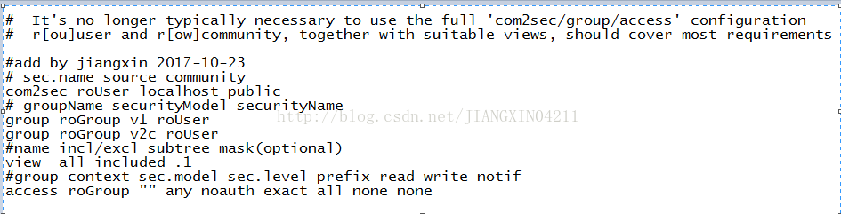
启动netsnmp服务
[root@localhost sbin]# ./snmpd -f -Le
Turningon AgentX master support.
NET-SNMPversion 5.7.3
NoShmem line in /proc/meminfo
这里没有加配置文件路径，是因为使用的默认配置文件/usr/local/netsnmp/share/snmp/snmpd.conf

六、snmp功能测试
执行成功后我们可以进入到bin目录，然后执行snmpwalk,snmpget等命令来查看一下。
抓取操作系统信息
[root@localhostbin]# ./snmpwalk 127.0.0.1 -cpublic -v 2c 1.3.6.1.2.1.1.1
SNMPv2-MIB::sysDescr.0= STRING: Linux localhost 2.6.21-1.3194.fc7 #1 SMP Wed May 23 22:35:01 EDT 2007i686
抓取系统开机时间
[root@localhostbin]# ./snmpwalk 127.0.0.1 -cpublic -v 2c 1.3.6.1.2.1.1.3
DISMAN-EVENT-MIB::sysUpTimeInstance= Timeticks: (609788) 1:41:37.88
抓取机器名
[root@localhostbin]# ./snmpwalk 127.0.0.1 -cpublic -v 2c 1.3.6.1.2.1.1.5
SNMPv2-MIB::sysName.0= STRING: localhost

Node3

一、编写MIB文件
MIB文件是用 ASN.1 语法来描述的，所以为了精确定义MIB中各管理对象，用户不得不参考一些ASN.1语法的有关文档如RFC1155、RFC1212等等来定义设备自己的MIB。ASN.1是抽象句法表示法一 （Abstract SyntaxNotation One） 的简称，对于每个管理对象它都用文本来描述，一般文件的后缀名都用“.mib”,在net-snmp中后缀名是“.mib.txt”。
关于MIB文件示例，可以见编译安装后的net-snmp目录，一般是 /usr/local/net-snmp/share/snmp/mibs/。
ls/usr/local/net-snmp/share/snmp/mibs/
AGENTX-MIB.txt IPV6-TCP-MIB.txt SNMP-NOTIFICATION-MIB.txt
...
IPV6-MIB.txt SNMP-MPD-MIB.txt UDP-MIB.txt
这里我们建立一个mib文件，命名为TEST-GET-MIB.txt，放在/usr/local/net-snmp/share/snmp/mibs/目录下因为这个目录是snmpd的默认目录，只要把MIB库放入该目录就可以自动加载MIB库，否则需要修改snmpd.conf文件，自定义的MIB文件如下：
[cpp] view plain copy
- --开始
- TEST-GET-MIB DEFINITIONS ::= BEGIN

- --引入部分
- IMPORTS
- enterprises
- FROM RFC1155-SMI
- Integer32,OBJECT-TYPE
- FROM SNMPv2-SMI
- DisplayString
- FROM SNMPv2-TC
- TEXTUAL-CONVENTION
- FROM SNMPv2-TC; --引用结束，用分号

- --定义节点
- --enterprises的OID是1.3.6.1.4
- testGet OBJECT IDENTIFIER ::= { enterprises 77695 }

- GetTime OBJECT IDENTIFIER ::= { testGet 1}

- GetTime OBJECT-TYPE --对象名称
- SYNTAX DisplayString --类型
- MAX-ACCESS read-only --访问方式
- STATUS current --状态
- DESCRIPTION --描述
- "get current time"
- ::= { testGet 1 } --父节点

- --结束定义
- END
写完后我们测一个MIB库有没有问题，在linux机器上用snmptranslate-Tp -IR TEST-GET-MIB::testGet显示结果如下：（这个测试不需要启动snmpd进程）
[root@localhostbin]# ./snmptranslate -Tp -IR TEST-GET-MIB::testGet
[cpp] view plain copy
- +--testGet(77695)
- |
- +-- -R-- String GetTime(1)
- Textual Convention: DisplayString
- Size: 0..255
OK,snmp自动发现了这个MIB库， 有了自定义的OID，接下来开始添加处理程序。

二、生成源代码
可以先来获取一下前面定义的 testGet 节点的值试试。 因为 enterprises 的OID是 1.3.6.1.4 ，而 testGet是 enterprises 的叶子(77695)，而 GetTime 又是 testGet 的叶子节点(1)。所以其OID为 1.3.6.1.4.77695.1 。
下面使用snmpget来测试一下（测试之前要先启动snmpd进程）
[root@localhostbin]# ./snmpget -c public -v 2c localhost 1.3.6.1.4.1.77695.1.0
SNMPv2-SMI::enterprises.77695.1= No Such Object available on this agent at this OID
结果是No Such Object available on this agent at this OID，我们需要用mib2c程序生成所需要的.c和.h文件。
执行envMIBS="+/usr/local/net-snmp/share/snmp/mibs/TEST-GET-MIB.txt" ./mib2ctestGet，会引导你逐渐生成testGet.h和testGet.c,先选2再选1，过程如下：
[cpp] view plain copy
- [root@localhost bin]# env MIBS="+/usr/local/net-snmp/share/snmp/mibs/TEST-GET-MIB.txt" ./mib2c testGet
- writing to -
- mib2c has multiple configuration files depending on the type of
- code you need to write. You must pick one depending on your need.

- You requested mib2c to be run on the following part of the MIB tree:
- OID: testGet
- numeric translation: .1.3.6.1.4.1.77695
- number of scalars within: 1
- number of tables within: 0
- number of notifications within: 0

- First, do you want to generate code that is compatible with the
- ucd-snmp 4.X line of code, or code for the newer Net-SNMP 5.X code
- base (which provides a much greater choice of APIs to pick from):

- 1) ucd-snmp style code
- 2) Net-SNMP style code

- Select your choice : 2

- **********************************************************************
- GENERATING CODE FOR SCALAR OBJECTS:
- **********************************************************************

- It looks like you have some scalars in the mib you requested, so I
- will now generate code for them if you wish. You have two choices
- for scalar API styles currently. Pick between them, or choose not
- to generate any code for the scalars:

- 1) If you're writing code for some generic scalars
- (by hand use: "mib2c -c mib2c.scalar.conf testGet")

- 2) If you want to magically "tie" integer variables to integer
- scalars
- (by hand use: "mib2c -c mib2c.int_watch.conf testGet")

- 3) Don't generate any code for the scalars

- Select your choice: 1
- using the mib2c.scalar.conf configuration file to generate your code.
- writing to testGet.h
- writing to testGet.c

- **********************************************************************
- * NOTE WELL: The code generated by mib2c is only a template. *YOU* *
- * must fill in the code before it'll work most of the time. In many *
- * cases, spots that MUST be edited within the files are marked with *
- * /* XXX */ or /* TODO */ comments. *
- **********************************************************************
- running indent on testGet.c
- running indent on testGet.h
mib2c已经统计出我们的mib库包含1个scalar变量，0个table变量，0个通知变量，Scalar就是包含我们常用的整型，字符串，时间等等数据类型。table就是scalar的一种集合，有一个和多个列组成，类似于数据库中的表。它必须具有索引项，用来按一定顺序检索表项，当然我们只写了一个标量的OID，不是表结构也不是通知结构
生成的testGet.h如下
[cpp] view plain copy
- /*
- * Note: this file originally auto-generated by mib2c using
- * $
- */
- #ifndef TESTGET_H
- #define TESTGET_H

- /*
- * function declarations
- */
- void init_testGet(void);
- Netsnmp_Node_Handler handle_GetTime;

- #endif /* TESTGET_H */
生成的testGet.c文件如下：
[cpp] view plain copy
- /*
- * Note: this file originally auto-generated by mib2c using
- * $
- */

- #include <net-snmp/net-snmp-config.h>
- #include <net-snmp/net-snmp-includes.h>
- #include <net-snmp/agent/net-snmp-agent-includes.h>
- #include "testGet.h"

- /** Initializes the testGet module */
- void
- init_testGet(void)
- {
- /*
- * Note: this file originally auto-generated by mib2c using
- * $
- */

- #include <net-snmp/net-snmp-config.h>
- #include <net-snmp/net-snmp-includes.h>
- #include <net-snmp/agent/net-snmp-agent-includes.h>
- #include "testGet.h"

- /** Initializes the testGet module */
- void
- init_testGet(void)
- {
- const oid GetTime_oid[] = { 1, 3, 6, 1, 4, 1, 77695, 1 };

- DEBUGMSGTL(("testGet", "Initializing\n"));

- netsnmp_register_scalar(netsnmp_create_handler_registration
- ("GetTime", handle_GetTime, GetTime_oid,
- OID_LENGTH(GetTime_oid), HANDLER_CAN_RONLY));
- }

- int
- handle_GetTime(netsnmp_mib_handler *handler,
- netsnmp_handler_registration *reginfo,
- netsnmp_agent_request_info *reqinfo,
- netsnmp_request_info *requests)
- {
- /*
- * We are never called for a GETNEXT if it's registered as a
- * "instance", as it's "magically" handled for us.
- */

- /*
- * a instance handler also only hands us one request at a time, so
- * we don't need to loop over a list of requests; we'll only get one.
- */

- switch (reqinfo->mode) {

- case MODE_GET:
- snmp_set_var_typed_value(requests->requestvb, ASN_OCTET_STR,
- /*
- * XXX: a pointer to the scalar's data
- */ ,
- /*
- * XXX: the length of the data in bytes
- */ );
- break;

- default:
- /*
- * we should never get here, so this is a really bad error
- */
- snmp_log(LOG_ERR, "unknown mode (%d) in handle_GetTime\n",
- reqinfo->mode);
- return SNMP_ERR_GENERR;
- }

- return SNMP_ERR_NOERROR;
- }

以上的代码都是自动生成的，我们没有写一行代码，到了这一步，我们需要把testGet.c里面的XXX改成自己的值，也就两行，修改后testGet.c文件代码如下：
[cpp] view plain copy
- /*
- * Note: this file originally auto-generated by mib2c using
- * $
- */

- #include <net-snmp/net-snmp-config.h>
- #include <net-snmp/net-snmp-includes.h>
- #include <net-snmp/agent/net-snmp-agent-includes.h>
- #include "testGet.h"

- /** Initializes the testGet module */
- void
- init_testGet(void)
- {
- const oid GetTime_oid[] = { 1, 3, 6, 1, 4, 1, 77695, 1 };

- DEBUGMSGTL(("testGet", "Initializing\n"));

- netsnmp_register_scalar(netsnmp_create_handler_registration
- ("GetTime", handle_GetTime, GetTime_oid,
- OID_LENGTH(GetTime_oid), HANDLER_CAN_RONLY));
- }

- int
- handle_GetTime(netsnmp_mib_handler *handler,
- netsnmp_handler_registration *reginfo,
- netsnmp_agent_request_info *reqinfo,
- netsnmp_request_info *requests)
- {
- /*
- * We are never called for a GETNEXT if it's registered as a
- * "instance", as it's "magically" handled for us.
- */

- /*
- * a instance handler also only hands us one request at a time, so
- * we don't need to loop over a list of requests; we'll only get one.
- */
- time_t t;
- switch (reqinfo->mode) {

- case MODE_GET:
- time(&t);
- char szTime[100];
- snprintf(szTime,100,"%s",ctime(&t));
- snmp_set_var_typed_value(requests->requestvb, ASN_OCTET_STR,
- /*
- * XXX: a pointer to the scalar's data
- */ szTime,
- /*
- * XXX: the length of the data in bytes
- */ strlen(szTime));

- break;

- default:
- /*
- * we should never get here, so this is a really bad error
- */
- snmp_log(LOG_ERR, "unknown mode (%d) in handle_GetTime\n",
- reqinfo->mode);
- return SNMP_ERR_GENERR;
- }

- return SNMP_ERR_NOERROR;
- }

三、配置编译
把testGet.c和testGet.h复制到/net-snmp-5.7.3/agent/mibgroups/路径下
设置编译参数（红色部分即为加上我们自己的mib模块）
[root@localhostnet-snmp-5.7.3]# ./configure --prefix=/usr/local/net-snmp --with-mib-modules="testGet"

查看文件net-snmp-5.7.3/agent/mibgroup/mib_module_inits.h，发现已经添加到初始化中。
/*This file is automatically generated by configure. Do not modify by hand. */
if (should_init("testGet"))init_testGet();

编译并安装
[root@localhostnet-snmp-5.7.3]# make
[root@localhostnet-snmp-5.7.3]# make install

四、测试新加的MIB
启动snmpd服务
[root@localhostsbin]# ./snmpd -f -Le
Turning on AgentXmaster support.
NET-SNMP version5.7.3
No Shmem line in/proc/meminfo

我们再调用snmpget来测试结果：
[root@localhostbin]# ./snmpget -v2c -c publiclocalhost 1.3.6.1.4.1.77695.1.0
SNMPv2-SMI::enterprises.77695.1.0= STRING: "Fri Nov 3 14:02:13 2017
"
显示出了当前的时间，说明我们添加自定义MIB get操作成功！

Node4

一、编写MIB文件
这里我们建立一个mib文件，命名为TEST-SET-MIB.txt，放在/usr/local/net-snmp/share/snmp/mibs/目录下因为这个目录是snmpd的默认目录，只要把MIB库放入该目录就可以自动加载MIB库，否则需要修改snmpd.conf文件，自定义的MIB文件如下：
[cpp] view plain copy
- --开始
- TEST-SET-MIB DEFINITIONS ::= BEGIN

- --引入部分
- IMPORTS
- enterprises
- FROM RFC1155-SMI
- Integer32,OBJECT-TYPE
- FROM SNMPv2-SMI
- DisplayString
- FROM SNMPv2-TC
- TEXTUAL-CONVENTION
- FROM SNMPv2-TC; --引用结束，用分号

- --定义节点
- --enterprises的OID是1.3.6.1.4
- testSet OBJECT IDENTIFIER ::= {enterprises 77587}

- writeObject OBJECT IDENTIFIER ::= {testSet 1}

- writeObject OBJECT-TYPE --对象名称
- SYNTAX DisplayString --类型
- MAX-ACCESS read-write --访问方式
- STATUS current --状态
- DESCRIPTION "test write" --描述
- ::= {testSet 1} --父节点

- --结束定义
- END
写完后我们测一个MIB库有没有问题，在linux机器上用snmptranslate-Tp -IR TEST-SET-MIB::testSet显示结果如下：（这个测试不需要启动snmpd进程）
[root@localhostbin]# ./snmptranslate -Tp -IR TEST-SET-MIB::testSet
[cpp] view plain copy
- +--testSet(77587)
- |
- +-- -RW- String writeObject(1)
- Textual Convention: DisplayString
- Size: 0..255
OK,snmp自动发现了这个MIB库， 有了自定义的OID，接下来开始添加处理程序。

二、生成源代码
执行envMIBS="+/usr/local/net-snmp/share/snmp/mibs/TEST-SET-MIB.txt" ./mib2c testSet，会引导你逐渐生成testSet.h和testSet.c,先选2再选1。
具体生成过程参考上一篇文档
生成的testSet.h如下
[cpp] view plain copy
- * Note: this file originally auto-generated by mib2c using
- * $
- */
- #ifndef TESTSET_H
- #define TESTSET_H

- /*
- * function declarations
- */
- void init_testSet(void);
- Netsnmp_Node_Handler handle_writeObject;

- #endif /* TESTSET_H */
经过修改的testSet.c文件如下，有一些生成的注释文件去掉了
[cpp] view plain copy
- /*
- * Note: this file originally auto-generated by mib2c using
- * $
- */

- #include <net-snmp/net-snmp-config.h>
- #include <net-snmp/net-snmp-includes.h>
- #include <net-snmp/agent/net-snmp-agent-includes.h>
- #include "testSet.h"

- //这里是添加的，buf用于保存控制端设置的值，也用于返回。
- #define BUFSIZE 1024
- static char buf[BUFSIZE] = "test Write"; //给一个默认值
- /** Initializes the testSet module */
- void
- init_testSet(void)
- {
- const oid writeObject_oid[] = { 1, 3, 6, 1, 4, 1, 77587, 1 };

- DEBUGMSGTL(("testSet", "Initializing\n"));

- netsnmp_register_scalar(netsnmp_create_handler_registration
- ("writeObject", handle_writeObject,
- writeObject_oid, OID_LENGTH(writeObject_oid),
- HANDLER_CAN_RWRITE));
- }

- int
- handle_writeObject(netsnmp_mib_handler *handler,
- netsnmp_handler_registration *reginfo,
- netsnmp_agent_request_info *reqinfo,
- netsnmp_request_info *requests)
- {
- int ret;

- switch (reqinfo->mode) {
- //是获取操作
- case MODE_GET:
- snmp_set_var_typed_value(requests->requestvb, ASN_OCTET_STR,
- /*这里填buf,用于返回数据给控制端*/ buf /* XXX: a pointer to the scalar's data */,
- /*这里是buf数据字节数，注意writeObject类型*/ strlen(buf) /* XXX: the length of the data in bytes */);
- break;

- /*
- * SET REQUEST
- *
- * multiple states in the transaction. See:
- * http://www.net-snmp.org/tutorial-5/toolkit/mib_module/set-actions.jpg
- */
- //下面是设置操作的，也就是snmpset

- case MODE_SET_RESERVE1: //这个不管它
- /* or you could use netsnmp_check_vb_type_and_size instead */
- ret = netsnmp_check_vb_type(requests->requestvb, ASN_OCTET_STR);
- if ( ret != SNMP_ERR_NOERROR ) {
- netsnmp_set_request_error(reqinfo, requests, ret );
- }
- break;

- case MODE_SET_RESERVE2:
- /* XXX malloc "undo" storage buffer */
- //我们不需要动态申请内存，直接略过
- if ( 0/* XXX if malloc, or whatever, failed: */ ) {
- netsnmp_set_request_error(reqinfo, requests,SNMP_ERR_RESOURCEUNAVAILABLE);
- }
- break;

- case MODE_SET_FREE:
- /*
- * XXX: free resources allocated in RESERVE1 and/or
- * RESERVE2. Something failed somewhere, and the states
- * below won't be called.
- */
- break;

- // 这里是我们的重点，控制端传过来的数据就在这里获取
- case MODE_SET_ACTION:
- /*
- * XXX: perform the value change here
- /* 获取控制端使用snmpset传来的数据 */
- memcpy(buf,requests->requestvb->buf,requests->requestvb->val_len);
- if ( 0/* XXX: error? */ ) {//这个先不管了
- netsnmp_set_request_error(reqinfo, requests, 0/* some error */);
- }
- break;

- case MODE_SET_COMMIT:
- /*
- * XXX: delete temporary storage
- */
- if ( 0/* XXX: error? */ ) {
- /*
- * try _really_really_ hard to never get to this point
- */
- netsnmp_set_request_error(reqinfo, requests,SNMP_ERR_COMMITFAILED);
- }
- break;

- case MODE_SET_UNDO:
- /*
- * XXX: UNDO and return to previous value for the object
- */
- if ( 0/* XXX: error? */ ) {
- /*
- * try _really_really_ hard to never get to this point
- */
- netsnmp_set_request_error(reqinfo, requests,SNMP_ERR_UNDOFAILED);
- }
- break;

- default:
- /*
- * we should never get here, so this is a really bad error
- */
- snmp_log(LOG_ERR, "unknown mode (%d) in handle_writeObject\n",reqinfo->mode);
- return SNMP_ERR_GENERR;
- }

- return SNMP_ERR_NOERROR;
- }

三、配置编译
把testSet.c和testSet.h复制到/net-snmp-5.7.3/agent/mibgroups/路径下
设置编译参数（红色部分即为加上我们自己的mib模块）
[root@localhostnet-snmp-5.7.3]# ./configure --prefix=/usr/local/net-snmp --with-mib-modules="testSet"

查看文件net-snmp-5.7.3/agent/mibgroup/mib_module_inits.h，发现已经添加到初始化中。
/*This file is automatically generated by configure. Do not modify by hand. */
if (should_init("testSet"))init_testSet();

编译并安装
[root@localhostnet-snmp-5.7.3]# make
[root@localhostnet-snmp-5.7.3]# make install

四、测试新加的MIB
启动snmpd服务
[root@localhostsbin]# ./snmpd -f -Le
Turning on AgentXmaster support.
NET-SNMP version5.7.3
No Shmem line in/proc/meminfo

我们再调用snmpget来测试结果：
[root@localhostbin]# ./snmpget -c public -v 2c localhost 1.3.6.1.4.1.77587.1.0
SNMPv2-SMI::enterprises.77587.1.0= STRING: "test Write"

设置时提示报错，这和snmpd的配置文件的权限有关。
[root@localhostbin]# ./snmpset -c public -v 2c localhost 1.3.6.1.4.1.77587.1.0 s"hello world"
Error in packet.
Reason: noAccess
Failed object:SNMPv2-SMI::enterprises.77587.1.0

打开snmpd.conf文件，添加如下一行，然后重启snmpd
rwcommunitypublic

再通过./snmpset-c public -v 2c localhost 1.3.6.1.4.1.77587.1.0 s "hello world"设置以后，有如下提示，说明设置成功了。
SNMPv2-SMI::enterprises.77587.1.0= STRING: "hello world"

然后再次调用snmpget
[root@localhostbin]# ./snmpget -c public -v 2c localhost 1.3.6.1.4.1.77587.1.0
SNMPv2-SMI::enterprises.77587.1.0= STRING: "hello world"
至此我们添加自定义MIB Set操作成功！

Node5

一、编写MIB文件
这里我们建立一个mib文件，命名为TEST-TRAP-MIB.txt，放在/usr/local/net-snmp/share/snmp/mibs/目录下因为这个目录是snmpd的默认目录，只要把MIB库放入该目录就可以自动加载MIB库，否则需要修改snmpd.conf文件，自定义的MIB文件如下：
[cpp] view plain copy
- --开始
- TEST-TRAP-MIB DEFINITIONS ::= BEGIN

- --引入部分
- IMPORTS
- MODULE-IDENTITY, OBJECT-TYPE, TimeTicks FROM SNMPv2-SMI
- DisplayString, FROM SNMPv2-TC
- enterprises
- FROM RFC1155-SMI; --引用结束，用分号

- --定义节点
- --enterprises的OID是1.3.6.1.4
- testTrap OBJECT IDENTIFIER ::= { enterprises 12581 }

- TestTraps OBJECT IDENTIFIER ::= { testTrap 1 }

- cpuRatioHigh NOTIFICATION-TYPE
- OBJECTS {SystemTrapDescription}
- STATUS current
- DESCRIPTION "."
- ::= { TestTraps 1 }

- TestDescription OBJECT IDENTIFIER ::= { TestTraps 2 }
- TestTrapDescription OBJECT-TYPE
- SYNTAX DisplayString (SIZE (0..256))
- MAX-ACCESS read-only
- STATUS current
- DESCRIPTION " "
- ::= { TestDescription 1 }

- --结束定义
- END
写完后我们测一个MIB库有没有问题，在linux机器上用snmptranslate-Tp -IR TEST-GET-MIB::testGet显示结果如下：（这个测试不需要启动snmpd进程）
[root@localhostbin]# ./snmptranslate -Tp -IR TEST-TRAP-MIB::testTrap
[cpp] view plain copy
- +--testTrap(12581)
- |
- +--TestTraps(1)
- |
- +--cpuRatioHigh(1)
- |
- +--TestDescription(2)
- |
- +-- -R-- String TestTrapDescription(1)
- Textual Convention: DisplayString
- Size: 0..256
OK,snmp自动发现了这个MIB库， 有了自定义的OID，接下来开始添加处理程序。

二、生成源代码
执行envMIBS="+/usr/local/net-snmp/share/snmp/mibs/TEST-TRAP-MIB.txt" ./mib2ctestTRAP，会引导你逐渐生成testTrap.h和testTrap.c,先选2再选1然后再选y。
生成的testTrap.h如下
[cpp] view plain copy
- /*
- * Note: this file originally auto-generated by mib2c using
- * $
- */
- #ifndef TESTTRAP_H
- #define TESTTRAP_H

- /*
- * function declarations
- */
- int send_cpuRatioHigh_trap(void);

- #endif /* TESTTRAP_H */
修改后testTrap.c文件代码如下：
[cpp] view plain copy
- /*
- * Note: this file originally auto-generated by mib2c using
- * $
- */

- #include <net-snmp/net-snmp-config.h>
- #include <net-snmp/net-snmp-includes.h>
- #include <net-snmp/agent/net-snmp-agent-includes.h>
- #include "testTrap.h"

- void read_cpudata_repeat(unsigned int clientreg, void *clientarg);
- extern const oid snmptrap_oid[] = {1,3,6,1,6,3,1,1,4,1,0};
- extern const size_t snmptrap_oid_len = OID_LENGTH(snmptrap_oid);

- void init_testTrap(void)
- {
- DEBUGMSGTL(("testTrap","Initializing\n"));
- snmp_alarm_register(1,SA_REPEAT,read_cpudata_repeat, NULL);
- }

- int
- send_cpuRatioHigh_trap(void)
- {
- netsnmp_variable_list *var_list = NULL;
- const oid cpuRatioHigh_oid[] = { 1, 3, 6, 1, 4, 1, 12581, 1, 1 };
- const oid SystemTrapDescription_oid[] ={ 1,3,6,1,4,1,12581,1,2,1, 0 };

- static char TestTrapDescription[50];
- strcpy(TestTrapDescription,"CPU使用率过高");
- /*
- * Set the snmpTrapOid.0 value
- */
- snmp_varlist_add_variable(&var_list,
- snmptrap_oid, snmptrap_oid_len,
- ASN_OBJECT_ID,
- cpuRatioHigh_oid, sizeof(cpuRatioHigh_oid));

- /*
- * Add any objects from the trap definition
- */
- snmp_varlist_add_variable(&var_list,
- SystemTrapDescription_oid,
- OID_LENGTH(SystemTrapDescription_oid),
- ASN_OCTET_STR,
- /*
- * Set an appropriate value for SystemTrapDescription
- */
- NULL, 0);

- /*
- * Add any extra (optional) objects here
- */

- /*
- * Send the trap to the list of configured destinations
- * and clean up
- */
- send_v2trap(var_list);
- snmp_free_varbind(var_list);

- return SNMP_ERR_NOERROR;
- }
- void judge_send_cputrap(int cpu)
- {
- static unsigned int cputrap_clientreg = 0;
- if(cpu > 80)
- {
- if(cputrap_clientreg == 0){
- send_cpuRatioHigh_trap();
- cputrap_clientreg = snmp_alarm_register(5,SA_REPEAT,send_cpuRatioHigh_trap,NULL);

- }
- }
- else
- {
- if(cputrap_clientreg != 0)
- {
- snmp_alarm_unregister(cputrap_clientreg);
- cputrap_clientreg = 0;
- }
- }
- }

- void read_cpudata_repeat(unsigned int clientreg, void *clientarg)
- {
- int cpu = 90;
- judge_send_cputrap(cpu);
- }

三、配置编译
把testGet.c和testGet.h复制到/net-snmp-5.7.3/agent/mibgroups/路径下
设置编译参数（红色部分即为加上我们自己的mib模块）
[root@localhostnet-snmp-5.7.3]# ./configure --prefix=/usr/local/net-snmp --with-mib-modules="testTrap

查看文件net-snmp-5.7.3/agent/mibgroup/mib_module_inits.h，发现已经添加到初始化中。
/*This file is automatically generated by configure. Do not modify by hand. */
if (should_init("testGet"))init_testTrap

编译并安装
[root@localhostnet-snmp-5.7.3]# make
[root@localhostnet-snmp-5.7.3]# make instal

四、测试新加的MIB

配置trap触发环境
在snmpd.conf添加trap2sink localhost或者trap2sink 127.0.0.1:162
新建snmptrapd的配置文件snmptrapd.conf添加authcommunity log,execute,net public

启动snmpd服务
[root@localhostsbin]# ./snmpd -f -Le
Turning on AgentXmaster support.
NET-SNMP version5.7.3
No Shmem line in/proc/meminfo

启动snmptrapd 服务
[root@localhostsbin]# ./snmptrapd -d -f -Lo -c snmptrapd.conf
则每过5秒可以看到trap返回来的告警信息，说明我们添加自定义MIB trap操作成功!

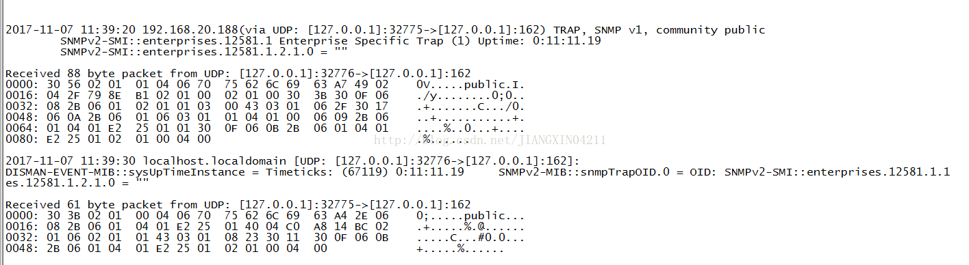

Node6

一、net-snmp源码分析
Net-snmp代码的核心，就是初始化函数时，向代理(snmpd)注册了回调处理函数，当(snmpd)接收到一个snmp请求包时，它会先对包进行校验，如果校验不通过，会返回相应的错误。如果通过后，它会解析请求包，并把请求包的内容转换成请求结构（netsnmp_agent_request_info【包含请求包的pdu信息】，netsnmp_request_info【包含请求包的vb信息】）。匹配到相关的oid时，就调用相应的注册处理函数并传入请求结构给处理函数，处理函数只需要根据结构中的内容进行相应的业务处理就可以了。
下面用之前添加的testGet代码来做简要说明。
[cpp] view plain copy
- /** Initializes the testGet module */
- void
- init_testGet(void)
- {
- const oid GetTime_oid[] = { 1, 3, 6, 1, 4, 1, 77695, 1 };

- DEBUGMSGTL(("testGet", "Initializing\n"));

- netsnmp_register_scalar(netsnmp_create_handler_registration
- ("GetTime", handle_GetTime, GetTime_oid,
- OID_LENGTH(GetTime_oid), HANDLER_CAN_RONLY));
- }

- int
- handle_GetTime(netsnmp_mib_handler *handler,
- netsnmp_handler_registration *reginfo,
- netsnmp_agent_request_info *reqinfo,
- netsnmp_request_info *requests)
- {
- time_t t;
- switch (reqinfo->mode) {

- case MODE_GET:
- time(&t);
- char szTime[100];
- snprintf(szTime,100,"%s",ctime(&t));
- snmp_set_var_typed_value(requests->requestvb, ASN_OCTET_STR,
- /*
- * XXX: a pointer to the scalar's data
- */ szTime,
- /*
- * XXX: the length of the data in bytes
- */ strlen(szTime));

- break;

- default:
- /*
- * we should never get here, so this is a really bad error
- */
- snmp_log(LOG_ERR, "unknown mode (%d) in handle_GetTime\n",
- reqinfo->mode);
- return SNMP_ERR_GENERR;
- }

- return SNMP_ERR_NOERROR;
- }

初始函数调用netsnmp_create_handler_registration向snmpd注册GetTime_oid的处理函数为handle_GetTime，当snmpd调用handle_GetTime时，便会把相应的snmp包的信息从这几个参数中传进来。其中reqinfo 就是snmp请求包被snmpd解析后得到的结构，包含了请求包的会话和pdu信息；requests主要包含了 VB 信息。每次处理一个SNMP请求，就调用一次注册函数。

主要的几个结构体如下
netsnmp_agent_request_info
[cpp] view plain copy
- /** @struct netsnmp_agent_request_info_s
- * The agent transaction request structure
- */
- typedef struct netsnmp_agent_request_info_s {
- int mode;
- /** pdu contains authinfo, eg */
- /* netsnmp_pdu *pdu; */
- struct netsnmp_agent_session_s *asp; /* may not be needed */
- /*
- * can be used to pass information on a per-pdu basis from a
- * helper to the later handlers
- */
- netsnmp_data_list *agent_data;
- } netsnmp_agent_request_info;
netsnmp_request_info
[cpp] view plain copy
- /** @typedef struct netsnmp_request_info_s netsnmp_request_info
- * Typedefs the netsnmp_request_info_s struct into
- * netsnmp_request_info*/

- /** @struct netsnmp_request_info_s
- * The netsnmp request info structure.
- */

- typedef struct netsnmp_request_info_s {
- /**
- * variable bindings
- */
- netsnmp_variable_list *requestvb;

- /**
- * can be used to pass information on a per-request basis from a
- * helper to the later handlers
- */
- netsnmp_data_list *parent_data;

- /*
- * pointer to the agent_request_info for this request
- */
- struct netsnmp_agent_request_info_s *agent_req_info;

- /** don't free, reference to (struct tree)->end */
- oid *range_end;
- size_t range_end_len;

- /*
- * flags
- */
- int delegated;
- int processed;
- int inclusive;

- int status;
- /** index in original pdu */
- int index;

- /** get-bulk */
- int repeat;
- int orig_repeat;
- netsnmp_variable_list *requestvb_start;

- /* internal use */
- struct netsnmp_request_info_s *next;
- struct netsnmp_request_info_s *prev;
- struct netsnmp_subtree_s *subtree;
- } netsnmp_request_info;

二、net-snmp程序逻辑
snmpd代理完成两个功能：
1、接收网管发过来的snmp包，并对接收到的snmp包进行解析，校验后，找到并调用相应的处理函数进行处理。
2、调用注册了的告警函数，向网管发送告警信息。

Net-snmp代码流程图如下图所示

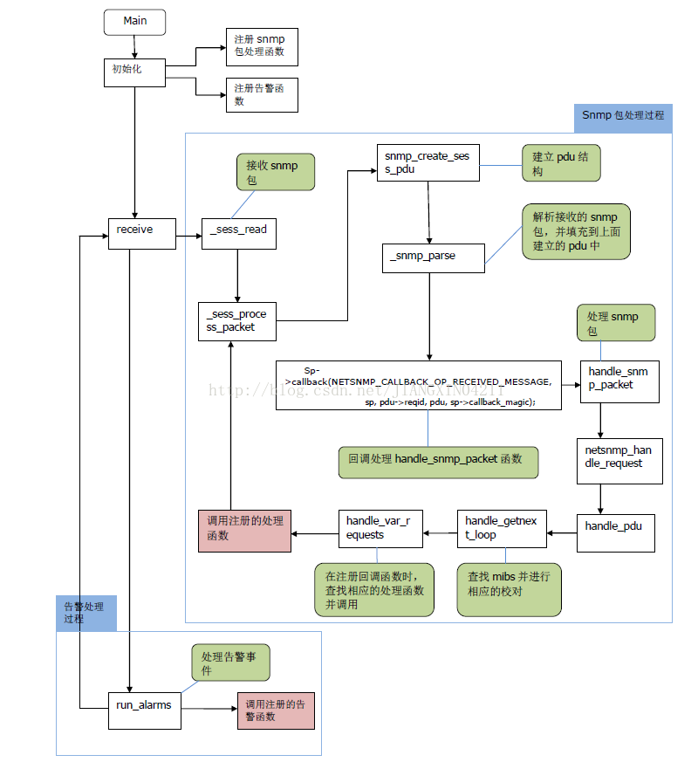

Node7

协议入门

1、引言
基于TCP/IP的网络管理包含3个组成部分：
1) 一个管理信息库MIB（Management Information Base）。管理信息库包含所有代理进程的所有可被查询和修改的参数。RFC 1213[McCloghrie and Rose 1991]定义了第二版的MIB，叫做MIB-II。
2) 关于MIB的一套公用的结构和表示符号。叫做管理信息结构SMI（Structure of Management Information）。这个在RFC 1155 [Rose and McCloghrie 1990] 中定义。例如：SMI定义计数器是一个非负整数，它的计数范围是 0~4294967295，当达到最大值时，又从0开始计数。
3) 管理进程和代理进程之间的通信协议，叫做简单网络管理协议SNMP（Simple Network Management Protocol）。在RFC 1157 [Case et al. 1990]中定义。SNMP包括数据报交换的格式等。尽管可以在传输层采用各种各样的协议，但是在SNMP中，用得最多的协议还是UDP。

2、SNMP协议概述
简单网络管理协议（SNMP：Simple Network Management Protocol）是由互联网工程任务组（IETF：Internet Engineering Task Force ）定义的一套网络管理协议。该协议基于简单网关监视协议（SGMP：Simple Gateway Monitor Protocol）。利用SNMP，一个管理工作站可以远程管理所有支持这种协议的网络设备，包括监视网络状态、修改网络设备配置、接收网络事件警告等。 虽然SNMP开始是面向基于IP的网络管理，但作为一个工业标准也被成功用于电话网络管理。

3、SNMP的发展史
SNMP经过了一个相对较长的发展过程，到目前为止一共经历了三个版本。当下使用最广泛是SNMPv2。
l 1989年发布了第一个版本的SNMP，称为SNMPv1。
l 1991年发布SNMP的一个补充---RMON(Remote Network Monitoring，远程网络监视)。RMON扩充了SNMP的功能，包括对LAN的管理以及对依附于这些网络设备的管理。注：RMON没有修改和增加SNMP协议本身以及SMI，只是增加了SNMP监视子网的能力，把整个子网当成一个个体来监视，提供了新的MIB库及相关的MIB行为。
l 1993年SNMPv1的升级版被提出，SNMPv2。
l 1995年SNMPv2正式发布，v2增加了SNMPv1的功能，并规定了如何在基于OSI的网络中使用SNMP。同时RMON于本年度扩展为RMONv2
l 1998年SNMPv3发布，一系列文档定义了SNMP的安全性，并定义了将来改进的总体结构。SNMPv3可以和v2、v1一起使用。

4、SNMP的工作原理
SNMP采用特殊的客户机/服务器模式，即代理/管理站模型。对网络的管理与维护是通过管理工作站与SNMP代理间的交互工作完成的。每个SNMP从代理负责回答SNMP管理工作站（主代理）关于MIB定义信息的各种查询。
SNMP的应用场景如图１所示：
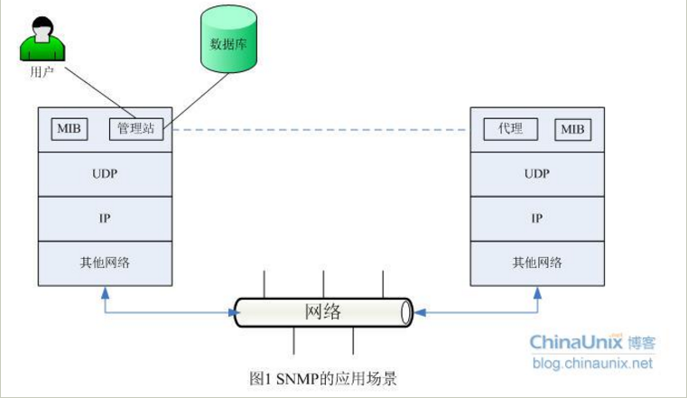
管理站和代理端使用MIB进行接口统一，MIB定义了设备中的被管理对象。管理站和代理都实现相应的MIB对象，使得双方可以识别对方的数据，实现通信。管理站向代理请求MIB中定义的数据，代理端识别后，将管理设备提供的相关状态或参数等数据转换成MIB定义的格式，最后将该信息返回给管理站，完成一次管理操作。

5、SNMP的报文类型
SNMP中定义了五种消息类型：Get-Request、Get-Response、Get-Next-Request、Set-Request和Trap 。
(1)Get-Request 、Get-Next-Request与Get-Response
SNMP 管理站用Get-Request消息从拥有SNMP代理的网络设备中检索信息，而SNMP代理则用Get-Response消息响应。Get-Next- Request用于和Get-Request组合起来查询特定的表对象中的列元素。
(2)Set-Request
SNMP管理站用Set-Request 可以对网络设备进行远程配置（包括设备名、设备属性、删除设备或使某一个设备属性有效/无效等）。
(3)Trap
SNMP代理使用Trap向SNMP管理站发送非请求消息，一般用于描述某一事件的发生，如接口UP/DOWN，IP地址更改等。
上面五种消息中Get-Request、Get-Next-Request和Set-Request是由管理站发送到代理侧的161端口的；后面两种Get-Response和Trap 是由代理进程发给管理进程的，其中Trap消息被发送到管理进程的162端口，所有数据都是走UDP封装。SNMP工作流程如图2：
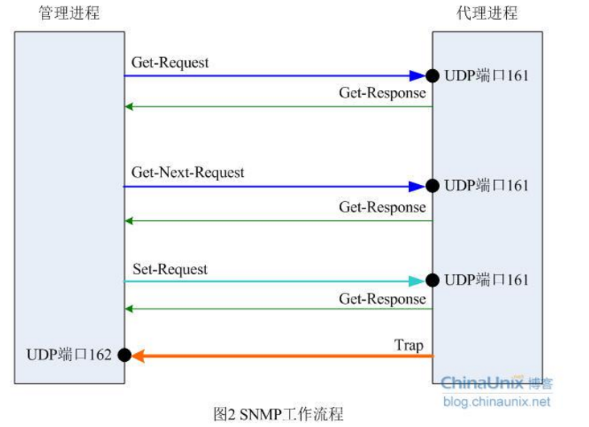

6、SNMP的报文格式
SNMP代理和管理站通过SNMP协议中的标准消息进行通信，每个消息都是一个单独的数据报。SNMP使用UDP（用户数据报协议）作为第四层协议（传输协议），进行无连接操作。SNMP消息报文包含两个部分：SNMP报头和协议数据单元PDU。
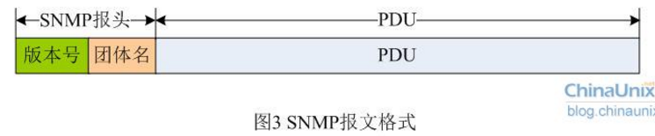
在实际网络传输环境下，SNMP报文的长度取决于其所采用的编码方式。SNMP统一采用BER(Basic Encoding Rule)的编码规则，同时在正式SNMP规范中使用的是ASN.1语法，Abastract Syntax Notation v1，即抽象语法描述语言。这两个概念在后面实践环节再做进一步介绍，这里只要稍微了解一下即可，不妨碍我们对协议本身的分析。这里我们简单解释一下BER编码规则：
BER作为ANS.1的基本编码规则，描述具体的ANS.1对象如何编码为比特流在网络上进行传输。BER编码规则由三部分组成：
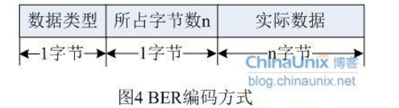
SNMP中定义了几种基本的数据类型，其中v1和v2版有些改动，具体参见相应的RFC文档。这里我们只介绍几种最常见的类型：
l INTEGER：一个整数
l OCTER STRING： 0或多个8bit字节，每个字节在0~255之间取值
l DisplayString：0或多个8bit字节，每个字节必须是ASCII码。在MIB-II中，所有该类型变量不能超过255个字符(0个字符可以)
l NULL：代表相关的变量没有值
l IpAddress：4字节长的OCTER STRING，以网络字节序表示IP地址
l PhyAddress：6字节长的OCTER STRING，代表物理地址
l Counter：非负整数，可以从0递增到232-1()。达到最大值后归0
l TimeTicks：时间计数器，以0.01秒为单位递增，不同的变量可以有不同的递增幅度。所以在定义这种类型的变量时需要制定递增幅度
l SEQUENCE：与C语言中的结构体类似
l SEQUENCE OF：一个向量，参见后面ANS.1语法详细介绍章节
SNMP报文在传输层是封装在UDP报文中的，而UDP又是基于IP网络的，因此，我们可以得到完整的报文描述结构，如下图所示：
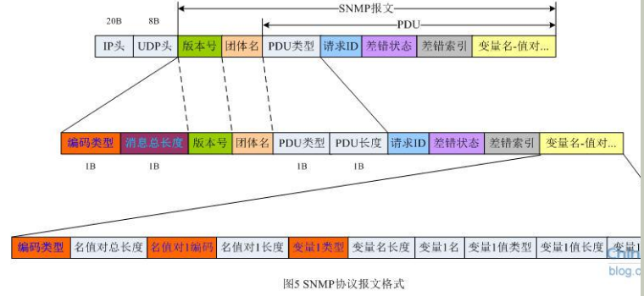
PDU类型其实包含两个字节，第一个字节表示真实的PDU的类型；第二个字节表示后面报文所占的字节总数。针对SNMPv1，这个字段取值如下：
表1 PDU类型
PDU类型 | 名 称
0 | get-request
1 | get-next-request
2 | get-response
3 | set-request
4 | trap
也就是说，trap的类型是4。但是在数据报文中，该字段一般表示为ax，其中x取[0,4]，即a0~a3表示相应的get、set等操作，a4表示trap报文。这里除了类型字段意外，其他字段均采用BER编码方式：
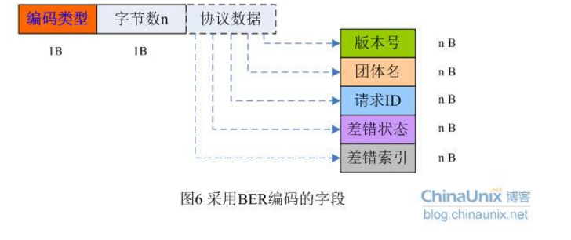
实战演练之报文格式分析
Trap报文格式和上述图5所展示的结构有些差别，这里我们只分析SNMPv1和SNMPv2的Trap报文格式。trap报文前面的部分都一样，区别在PDU协议数据单元部分。
SNMPv1 Trap报文
SNMPv1的Trap报文格式如下所示：
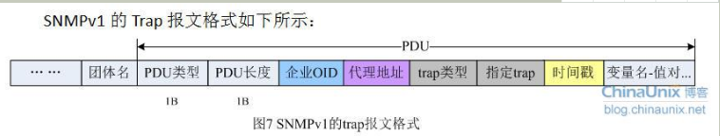
注意：除了PDU类型和PDU长度字段外，后面的每个字段都是BER编码方式。
trap类型”可以取以下值，其中0~6是已定义的特定trap，7及其以后的类型由供应商自定义。
表2 trap类型、名称及描述信息
trap类型 | 名称 | 描述信息
0 | coldStart | 代理进程对自己初始化
1 | warmStart | 代理进程对自己重新初始化
2 | linkDown | 一个接口已从工作状态变为故障状态(报文中的第一个变量标识此接口)
3 | linkUp | 一个接口已从故障状态变为工作状态(报文中的第一个变量标识此接口)
4 | authenticationFailure | 从SNMP管理进程收到无效共同体的报文
5 | egpNeighborLoss | 一个EGP邻站已变为故障状态(报文中的第一个变量包含邻站IP地址)
6 | enterpriseSpecific | 在这个特定的代码段中查找trap信息

通过wireshark抓包工具，捕获一条如下的SNMP报文，接下来对其进行仔细分析。
SNMPv1原始报文内容：
00 23 5a 9e 58 b9 00 4c 41 49 50 55 08 00 45 00 00 48 00 00 40 00 40 11 a5 4e c0 a8 0a 01 c0 a8 0a 05 0c 00 00 a2 00 34 ff e0 30 2a 02 01 00 04 06 70 75 62 6c 69 63 a4 1d 06 0a 2b 06 01 04 01 bf 08 03 02 0a 40 04 c0 a8 0a 01 02 01 00 02 01 00 43 01 0e 30 00

目的MAC：00 23 5a 9e 58 b9
源MAC：00 4c 41 49 50 55
协议类型：08 00 ，为IP数据报
IP头：45 00 00 48 00 00 40 00 40 11 a5 4e c0 a8 0a 01 c0 a8 0a 05 0c
UDP头：0c 00 00 a2 00 34 ff e0
其余部分都为SNMP报文，接下来我们对照前面的报文结构体来逐个分析一下。
n 30 表示SNMP消息是ASN.1的SEQUENCE类型；
n 2a 表示该SNMP报文的总长度是42(0x2a)个字节，该字段所表示的报文长度起始于它后面的第一个字节直到报文结束；
n 02 01 00 表示版本号，可见其确实为BER编码方式。02表示该字段是INTEGER类型；01表示该字段占1个字节；00表示版本号，该值为“版本号-1”；
n 04 06 70 75 62 6c 69 63 表示团体名，04表示该字段为OCTET STRING类型；06表示该字段占6个字节；70 75 62 6c 69 63 表示团体名的ANSII码的十六进制形式，这里是“public”；
n a4 1d 其中a4中的“4”表示这是一个trap报文，a4又叫报文的标签标记；1d表示后面还有29(0x1d)个字节的数据；
n 06 0a 2b 06 01 04 01 bf 08 03 02 0a 企业OID标识。06表示该字段是个对象标识符，OBJECT IDENTIFIER；0a表示该字段占10(0x0a)个字节；关于SNMP的OID的编码方式有些奇特：例如1.3.6.1.2…. 取前两个数字分别记为x和y。编码时40*x+y，这里x=1，y=3，因此结果为40*1+3=43，即表示十六进制的2b。因此，这里的企业OID编码即为1.3.6.1.4.1.8072.3.2.10；
n 40 04 c0 a8 0a 01 同样40表示该字段为OCTET STRING 类型；04表示IP地址占4个字节；IP地址为192.168.10.1；
n 02 01 00 其中00表示trap类型为coldStart；
n 02 01 00 其中00表示我们指定的trap即specific-trap也为coldStart类型；
n 43 01 0e 43表示为TimeTicks类型；01表示该字段占1个字节；0e即十进制的14表示时间标签为0.14秒，这里时间计数器以0.01秒递增；
n 30 00 30表示“键-值”值对的编码类型为SEQUENCE；00表示该字段占0个字节，即没有该字段。

SNMPv2 Trap报文 SNMPv2的Trap报文格式如图8所示：
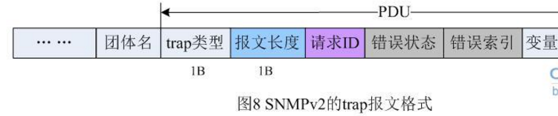
同样的，这里除了trap类型和报文长度是标准网络字节序之外，其余协议字段也均为BER编码方式。可以看到v2版的trap报文正在向统一的报文格式发展，已经非常类似普通的SNMP请求、响应报文了。
SNMPv2原始报文内容：
00 23 5a 9e 58 b9 00 4c 41 49 50 55 08 00 45 00 00 7b 00 00 40 00 40 11 a5 1b c0 a8 0a 01 c0 a8 0a 05 0c 01 00 a2 00 67 04 bb 30 5d 02 01 01 04 06 70 75 62 6c 69 63 a7 50 02 04 17 73 2c fb 02 01 00 02 01 00 30 42 30 0d 06 08 2b 06 01 02 01 01 03 00 43 01 0e 30 17 06 0a 2b 06 01 06 03 01 01 04 01 00 06 09 2b 06 01 06 03 01 01 05 01 30 18 060a 2b 06 01 06 03 01 01 04 03 00 06 0a 2b 06 01 04 01 bf 08 03 02 0a

目的MAC：00 23 5a 9e 58 b9
源MAC：00 4c 41 49 50 55
协议类型：08 00，IP报文
IP头：45 00 00 7b 00 00 40 00 40 11 a5 1b c0 a8 0a 01 c0 a8 0a 05
UDP头：0c 01 00 a2 00 67 04 bb
余下部分全为SNMP报文内容，这里我们做一下简单的约定：
xx 标注类型；xx 标注长度；xx 标注真正的数据。
这样一来上面这串原始数据就好分析多了J
n 30 5d 整个SNMP报文的编码方式为30，即SEQUENCE类型，报文长度93(0x5d)字节；
n 02 01 01 版本号01即v2版本；
n 04 06 70 75 62 6c 69 63 团体名70 75 62 6c 69 63 即英文的“public”；
n a7 50 a7表示trap类型为7，即厂商自定义trap；50表示PDU区段占80(0x50)字节；
n 02 04 17 73 2c fb 请求ID为17 73 2c fb 十进制的393424123；
n 02 01 00 错误状态0；
n 02 01 00 错误索引0；
n 30 42 “变量名-值”对编码类型30 即SEQUENCE类型；“变量名-值”所占总字节0x42，即66字节；
n 30 0d 06 08 2b 06 01 02 01 01 03 00 43 01 0e 第一个“名-值”对区段编码方式30 即SEQUENCE类型；第一个“名-值”对总长度0x0d，13字节；第一个变量名的编码类型0x06，时间标签；第一个变量名占0x08个字节；第一个变量名2b 06 01 02 01 01 03 00，为1.3.6.1.2.1.1.3.0；第一个变量值为0x0e，即14；
n 30 17 06 0a 2b 06 01 06 03 01 01 04 01 00 06 09 2b 06 01 06 03 01 01 05 01 第二个“名-值”对；变量名1.3.6.1.6.3.1.1.4.1.0；变量值1.3.6.1.6.3.1.1.5.1；
n 30 18 06 0a 2b 06 01 06 03 01 01 04 03 00 06 0a 2b 06 01 04 01 bf 08 03 02 0a 第三个“名-值”对；变量名1.3.6.1.6.3.1.1.4.3.0；变量值1.3.6.1.4.1.8072.3.2.10；
今天我们简单对SNMP协议做个入门普及，包括它的原理，应用场景报文格式等。下面的章节，我们将以开源net-snmp为例来向大家阐述多种代理开发流程和原理，以及要注意的问题，其中每种扩展mib的方式都对应不同的开发需求。

管理信息库：MIB
我们要扩展mib首先必须清楚mib是如何定义的，用的什么语言，有哪些约定，遵循哪些规则等等。这些基本东西掌握过后，我们就可以很轻松的来写自己的mib文件了。
所谓管理信息库，或者MIB，就是所有代理进程包含的、并且能够被管理进程进行查询和设置的信息的集合，或者叫管理对象的集合，在RFC 1213 [McColghrie 和Rose 1991]中定义了MIB-II，即第二版的MIB库。MIB是采用SMI(RFC 1155)来定义的。SMI全称为Structure Management Information，管理信息结构。SMI规范定义了一个基本框架，使用框架内的规范可以定义MIB，而SMI同时又是ASN.1的一个子集，它主要约定了使用到的语法、类型、宏、数据格式等。
本节知识相对来说有些枯燥，但是没办法，如果你要看懂mib的定义文件，并且能很灵活自如的对其进行扩展，那么这些基础是必须夯实的。俗话说“磨刀不误砍柴工”。
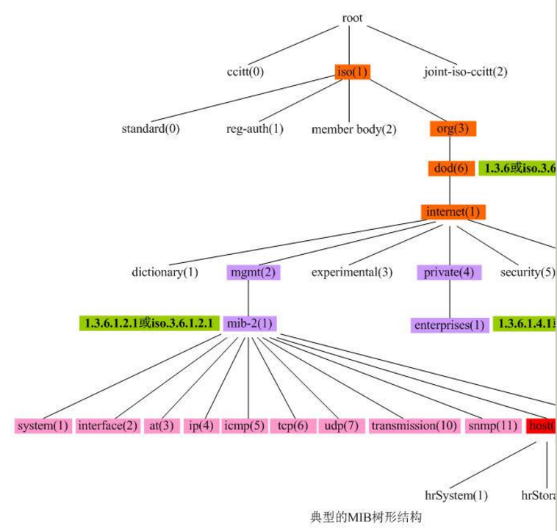
ASN.1语法
ASN.1(Abstract Syntax Notification 1)，抽象语法描述语言，是一种独立于机器的描述语言，用于描述在网络上传递的消息。在SNMP中ANS.1主要用于MIB的定义，另一方面也用于协议的定义。所以理解ASN.1是理解协议、读懂SNMP国际规范RFC、进行SNMP开发的前提。在SNMP开发中，不但要用ASN.1编写MIB文件，还要使用ASN.1中的BER进行编解码。
ASN.1 可分为两个部分：
l 语法规则：从数据类型、内容顺序或结构等方面来描述消息的内容
l 编码规则：如何编码、解码实际消息中的数据
语法部分用于对数据结构、类型、顺序进行描述。编码则将语法部分描述的数据进行编码，变为二进制比特流，以便在网络上传输，或反方向地将接收到的数据流进行解码。这使得编码流可以跨平台、跨设备进行传输。
ASN.1的记法规则，ASN.1的结构、类型和取值的表示方法和编程语言的表示法相似：
Ø 多个空格和空行都看作是一个空格。
Ø 注释用成对的连字符(--)在注释的每行开始处表示，或者将一对连字符用在注释的开始处和注释行结束的结尾处。
Ø 标识符(取值和字段的名称)、类型引用(类型的名称)和模块名称由大写字母、小写字母、数字和连字符组成。
Ø 标识符、类型引用或模块名以由大写字母开始。
Ø 内建类型都由大写字母组成。内建类型一般用作标准表示法提供的类型。
Octet(字节)表示一个8bit的无符号整数。bit8表示最高位，bit1标识最低位。下列元语用于定义ASN.1符号：
l BIT 类型和值用等宽字体表示。它通畅表示一个十六进制的字节值。
l n1 粗斜体表示变量
l [] 粗的方括号标示该值为可选项
l {} 粗的大括号表示一组相关项。
l | 粗体竖杠表示一组之中的内容可任选其一。
l … 粗体省略号表示重复出现
l = 粗体等号，用一个子项表示该项
1 ASN.1术语
1.抽象语法(Abstract Syntax)
l 描述通用数据结构
l 允许定义数据类型和值
2.数据类型(Data Type)
l 值的集合，可以是简单类型或结构类型可以对数据类型命名
3.编码(Encoding)
l 用于表示数据值的字节序列
4.编码规则(Encoding Rules)
l 给出从一种语法到另一种的映射方法
5.传输语法(Transfer Syntax)
l 位模式(Bits pattern)：描述数据是在传输时是如何表示的
2 ASN.1模块定义
模块(module)是ASN.1规范中的基本构造块，定义一个名为modulereference的模块，其格式如下：
<modulereference> DEFINITIONS ::=
BEGIN
EXPORTS
IMPORTS
AssignmentList
END
其中：EXPORTS 这个模块中的定义可能被其他模块引入，用的比较少；IMPORTS 定义将要由其他模块引入的对象或子模块；AssignmentList 这个模块中将定义类型分配、值分配及宏定义。
3 ASN.1数据类型
1. 基本类型：
ASN.1语法中有六种基本类型，分别如下，基本已经做到见名知意了：
BOOLEAN，INTEGER，ENUMERATED，REAL，BIT STRING，OCTET STRING
2. 字符串类型(ISO10646-1的子集)：
Ø NumericString (0-9,<space>)
Ø PrintableString (0-9,A-Z,a-z,<space>,<s[ecial>])
Ø VisibleString
Ø GraphicString
Ø UTF8String
Ø IA5String (ASCII)
3. 对象类型：
OBJECT IDENTIFIER
ObjectDescriptor：一个任意长的非负整数序列，用于标记对象(如算法等)
4. 其它类型：
NULL 空值
UTCTime： yymmdd hhmm[ss] <local offset from UTC>
GeneralizedTime：yyyymmdd hhmm[ss] <local offset from UTC>，强制始于2050年
4 ASN.1类型定义
ASN.1灵活之处在于，除了它内置的一些数据类型外，用户还可以自定义自己想要的任何类型，一般都是通过现有类型来组合来实现。
新类型定义的语法：<type name> ::= <type>
示例：
Counter ::= INTEGER
IpAddress ::= OCTET STRING
Months ::= ENUMERATED {
january (1), february (2), march (3), april (4), may (5), june (6),
july (7), august (8), september (9),october (10), november (11), december(12)
}
上面的定义过程中，INTEGER太常见了，就用Counter来作为它的一种别名，注意是一种，以后就可以用Counter来定义新变量了。同理，IpAddress就是OCTE STRING类型一种别名。

5 ASN.1子类型定义
子类型是在类型的定义基础上增加更明确限制条件，如设定新类型的取值范围，缺省值等等。
语法： <subtype name> ::= <type> (<constraint>)
示例：
Counter ::= INTEGER (0..65536)
IpAddress ::= OCTET STRING ( SIZE(4) )
Spring ::= Months (march | april | may)
Summer ::= Months (june | july | august )
SmallPrime ::= INTEGER ( 2 | 3 | 5 | 7 | 11 )
ExportKey ::= BIT STRING ( SIZE(40) )
这样定义过后，以后用Counter定义的任何变量都被限定大于0小于65536。IpAddress定义变量长度都是4字节，等等。
6 ASN.1赋值
赋值在MIB库文件中的定义是最常见的一部分。
语法：<value name> <type> ::= <value>
value name :由用户自定义，但一般最好不要重名；
type：就是前面ASN.1的内置数据类型，或用户自定义类型；
value：当然就是该变量的值，一般要和变量类型所限定的范围一致。
示例：
ipInReceives Counter ::= 2450
ipRouteMask IpAddress ::= ‘FFFFFF00’H
currentMonth Months ::= july
currentTime UTCTime ::= “030708094018+0800”
name VisibleString ::= “John”
married BOOLEAN ::= TRUE
faxMessage BIT STRING ::= ‘01100001101’B
internet OBJECT IDENTIFIER ::= { iso(1) org(3) dod(6) 1 }
private OBJECT IDENTIFIER ::= { internet 4 }
最后两种赋值格式，我们后面再讲。
7 ASN.1的结构体类型
l SEQUENCE 一个或多个类型的有序集合，类似于C语言中的struct 类型定义：
UserAccount ::= SEQUENCE {
username PrintableString,
password PrintableString,
accountNr INTEGER
}
赋值
myAccount UserAccount ::= {
username “tly”,
password “guesswhat”,
accountNr 2345
}
l SEQUENCE OF 0个或多个某个给定类型多次出现的有序集合，对应于C语言中的数组：
定义
MemberCountries ::= SEQUENCE OF PrintableString
AccountRegistry ::= SEQUENCE OF UserAccount
赋值
eastAsia MemberCountries ::= {
“China”, “Japan”, “Korean”, “DPR”
}
l SET 一个或多个类型的无序集合，类似于SEQUENCE，但其中的组件不考虑分量顺序：
定义
UserAccount ::= SET {
username [0] PrintableString,
password [1] PrintableString,
accountNr [2] INTEGER
}
赋值
myAccount UserAccount ::= {
accountNr 2345,
username “tly”,
password “guesswhat”
}
l SET OF 0个或多个某个给定类型多次出现的无序集合，每一分量(组件)类型必须相同，但不考虑顺序要求。
类型定义
Keywords ::= SET OF PrintableString
赋值
someASN1Keywords Keywords ::= {
“INTEGER”, “BOOLEAN”, “REAL”
}
l CHOICE 多个类型其中的一个，类似于C语言中的枚举型：
例如：
SimpleSyntax ::=
CHOICE{
number
INTEGER,
string
OCTER STRING,
object
OBJECT IDENTIFIER,
empty
NULL
}
SimpleSyntax可以是INTEGER、OCTER STRING、OBJECT IDENTIFIER、NULL中的一个类型的变量。上述结构类型允许有可选组件。可选组件可能有默认值。SNMP中使用到的结构类型包括SEQUENCE、SEQUENCE OF和CHOICE。
8 ANS.1标签类型
标签用于区分不同的类型，并且在结构类型SEQUENCE和SET中，组件类型可能引起混淆，可以为它们的组件(分量)指定Context-specific标签，清晰指示组件的类型。除了CHOICE和ANY外，每种ASN.1类型都有一个标签，由一个类和一个非负的标签数组成。标签值可以唯一区分ASN.1类型。也就是说，ASN.1类型的名字并不影响它的抽象含义，只有标签才有这个作用。
标签用在编码中，可以唯一地标示类型，便于编码。ASN.1提供了4中标签：
l Universal：标识ISO和ITU定义的类型，ASN.1定义的类型均有Universal值，该值在所有的程序里都一致。
l Application：应用程序自定义类型。本标识可以唯一地标识自定义类型。类型名在ASN.1中可以相同，所以Application就成为唯一标识自定义类型的方法。类型的含义由制定者自己定义。例如：
name ::=[APPLICATION 0] VisibleString
Name ::=[APPLICATION 1] SEQUENCE
{
givenname VisibleString,
initial VisibleString,
familiyName VisibleString
}
l Private：该类型的含义根据具体的企业而不同。Private标识不会被用在国际规范中。企业提供的程序一般经常使用application和context-specific标识。在特殊场合下，一个企业的技术规范想要扩展成为一个国际规范时，使用private标识在企业规范成为国际规范的过程中可以较好地保护该企业的规范。例如：
CompanyNumber ::=[PRIVATE 2] INTEGER
companyNumber CompanyNumber ::=5651
l Context-specific：专用于结构类型中。该类型的含义根据给定的结构类型而不同。对于SET和SEQUENCE，为了避免里面的组件混淆，一般情况下给予不同的Context-specific标签。如：
CustomerRecord ::=SET{
name [0] VisibleString
mailingAddress [1] VisibleString
accountNumber [2] INTEGER,
balanceDue [3] INTEGER -- in cents--
}
SET和CHOICE中的分量顺序可能不同，例如name和mailingAddress都拥有同样的类型VisibleString，且它们的顺序可能颠倒，如果不指定一个context-specific标签就不知道一个VisibleString类型的值究竟是赋给name还是mailingAddress的。使用标签值就可以区分开，标签0是name，标签1是mailingAddress。
9 宏定义
ASN.1提供一种用户可以将符号扩展为自己使用的或别人使用的符号的机制，这就允许设计者去扩展语言定义一个“对象”，比如定义一个调制解调器或定义一个交换机。这些对象有普通的ASN.1属性和条件属性，比如父母和物理位置等。例如一个一部的调制解调器可以以普通调制解调器作为父类，从父类处继承属性。使用ASN.1可以定义为：
mode ::=SEQUENCE{
speed INTEGER,
modulation IA5String,
manufacturer IA5String
}
一个宏定义可以被导入和导出。ASN.1中的宏模板为：
<macro name>MACRO ::=
BEGIN
TYPE NOTATION ::=<user-defined type notation>
VALUE NOTATION ::=<user-defined value notation>
<supporting syntxt>
END

下面是一个使用宏模板定义类型的例子：
ERROR MACRO ::=
BEGIN
TYPE NOTATION ::= Parameter
VALUE NOTATION ::=value(VALUE CHOICE
{
localValue INTEGER,
globalValue OBJECT INDENTIFIER
})
Parameter ::=“PARAMETER”NamedType | empty
NamedType ::=identifier type | type
END
PS：宏在1994年从ASN.1中移除，取而代之的是Information Object Class。2002年X.680和X.690系列标准中已经使用Information Object Class代替。SNMPv1在1990年发布，所以SNMPv1中使用ASN.1宏。而SNMPv2 SMI的RFC中明确指出，SNMPv2中使用1998版ASN.1，所以SNMPv2还是使用ASN.1中的宏定义管理对象和通告。
实战演练之MIB文件分析
请自己分析rfc-1303.mib、rfc1065-SMI.mib、rfc1155-SMI.mib、rfc1213-MIB.mib，以及SNMPv2-SMI.mib(rfc2578)、SNMPv2-TC.mib(rfc2579)和SNMPv2-TM.mib(rfc3417)。
本章内容理论性较强，但是如果很好掌握了ASN.1语法50%的基础知识就可以读懂现有80%的MIB文件，同时可以编写初中级的简单MIB文件了。

SNMP是英文“Simple Network Management Protocol”的缩写，中文意思是“简单网络管理协议”。SNMP是目前最常用的环境管理协议。SNMP被设计成与协议无关，所以它可以在 IP，IPX，AppleTalk，OSI以及其他用到的传输协议上被使用。SNMP是一系列协议组和规范，它们提供了一种从网络上的设备中收集网络管理 信息的方法。SNMP也为设备向网络管理工作站报告问题和错误提供了一种方法。
目前，几乎所有的网络设备生产厂家都实现了对SNMP的支持。领导潮流的SNMP是一个从网络上的设备收集管理信息的公用通信协议。设备的管理者收集这些 信息并记录在管理信息库（MIB）中。这些信息报告设备的特性、数据吞吐量、通信超载和错误等。MIB有公共的格式，所以来自多个厂商的SNMP管理工具 可以收集MIB信息，在管理控制台上呈现给系统管理员。
SNMP提供了一种统一的、跨平台的设备管理办法。

概念太抽象，先来看一个例子。
我们来做一个最简单的Snmp操作：获取一台机器的机器名，假设其IP是192.168.1.1。
首先要给192.168.1.1安装Snmp环境。Window组件的管理监视工具里包含Snmp，只需要安装一下就可以了。Snmp默认的通信端口是 161/162，有的系统需要手动设置，这个可以通过创建筛选器列表来实现，具体怎么设置网上很多，大家可以去搜索一下。另外需要关闭 192.168.1.1的防火墙。

接下来需要一个能够进行Snmp通信的工具，比较简单的有snmputil，大家可以去网上下载。
snmputil的命令规则是：
snmputil [get|getnext|walk] agent community oid [oid ...]
[get|getnext|walk]为消息类型，我们此次进行的操作是get
agent指Snmp代理即你想进行操作的网络设备的ip或名称，即192.168.1.1
community：分区域，即密码，默认是public
oid：想要操作的MIB数据对象号，设备名称对应的MIB对象号是.1.3.6.1.2.1.1.5.0

打开命令行窗口，进入snmputil所在路径，键入
snmputil get 192.168.1.1 public .1.3.6.1.2.1.1.5.0
如果参数都正确，控制台就会显示出192.168.1.1的机器名。

不知道现在大家对snmp有没有一个感性的认识，通过get、set这样的操作，我们就可以读取、控制网络设备了。

接下来学习一下和Snmp有关的基本概念吧

代理和管理站的模型

Snmp分2种角色：SNMP管理站（manager，我们的本机127.0.0.1）和SNMP代理（agent，我们操作的机器，比如 192.168.1.1）。代理是实际网络设备中用来实现SNMP功能的部分。代理在UDP的161端口接收NMS的读写请求消息，管理站在UDP的 162端口接收代理的事件通告消息。所以，一旦获取设备的访问权限（community，默认为public），就可以访问设备信息、改写和配置设备参 数。由于采用UDP协议，不需要在代理和管理站之间保持连接。

SNMP的操作命令

SNMP协议之所以易于使用，这是因为它对外提供了三种用于控制MIB对象的基本操作命令。它们是：Get、Set 和 Trap。

Get：管理站读取代理者处对象的值。它是SNMP协议中使用率最高的一个命令，因为该命令是从网络设备中获得管理信息的基本方式。

Set：管理站设置代理者处对象的值。它是一个特权命令，因为可以通过它来改动设备的配置或控制设备的运转状态。它可以设置设备的名称，关掉一个端口或清除一个地址解析表中的项等。

Trap：代理者主动向管理站通报重要事件。它的功能就是在网络管理系统没有明确要求的前提下，由管理代理通知网络管理系统有一些特别的情况或问题 发生了。如果发生意外情况，客户会向服务器的162端口发送一个消息，告知服务器指定的变量值发生了变化。通常由服务器请求而获得的数据由服务器的161 端口接收。Trap 消息可以用来通知管理站线路的故障、连接的终端和恢复、认证失败等消息。管理站可相应的作出处理。

SNMP的命令和报文

SNMP协议定义了数据包的格式，及网络管理员和管理代理之间的信息交换，它还控制着管理代理的MIB数据对象。因此，可用于处理管理代理定义的各种任务。
一条SNMP报文由三个部分组成：版本域（version field），分区域（community field）和SNMP协议数据单元域（SNMP protocol data unit field），数据包的长度不是固定的。
版本域：这个域用于说明现在使用的是哪个版本的SNMP协议。目前，version 1是使用最广泛的SNMP协议。
分区域：分区（community）是基本的安全机制，用于实现SNMP网络管理员访问SNMP管理代理时的身份验证。类似于密码，默认值为 public。分区名（Community name）是管理代理的口令，管理员被允许访问数据对象的前提就是网络管理员知道网络代理的口令。如果把配置管理代理成可以执行Trap命令，当网络管理 员用一个错误的分区名查询管理代理时，系统就发送一个autenticationFailure trap报文。

PDU : 协议数据单元。是SNMP消息中的数据区， 即Snmp通信时报文数据的载体。

MIB : 管理信息库

管理信息数据库（MIB）是一个信息存储库，它包含了管理代理中的有关配置和性能的数据，有一个组织体系和公共结构，其中包含分属不同组的许多个数据对象。
MIB数据对象以一种树状分层结构进行组织，这个树状结构中的每个分枝都有一个专用的名字和一个数字形式的标识符。结构树的分枝实际表示的是数据对象的逻 辑分组。而树叶，有时候也叫节点（node），代表了各个数据对象。在结构树中使用子树表示增加的中间分枝和增加的树叶。
使用这个树状分层结构，MIB浏览器能够以一种方便而且简洁的方式访问整个MIB数据库。MIB浏览器是这样一种工具，它可以遍历整棵MIB结构树，通常 以图形显示的形式来表示各个分枝和树叶对象。可以通过其数字标识符来查找MIB中的数据对象，这个数字标识符号从结构树的顶部（或根部）开始，直到各个叶 子节点（即数据对象）为止。这种访问方式和文件系统的组织方式一致。两者的主要区别在于文件系统中的路径名可以以绝对也可以以相对方式表示，而MIB数据 对象只能以绝对方式表示，不能使用相对方式。
每一个节点都有一个对象标识符（OID）来唯一的标识，每个节点用数字和字符两种方式显示，其中对象标识符OID是由句点隔开的一组整数，也就是从根节点 通向它的路径。一个带标号节点可以拥有包含其它带标号节点为它的子树，如果没有子树它就是叶子节点，它包含一个值并被称为对象。比如网络设备名的oid 是.1.3.6.1.2.1.1.5.0，其值为设备名称的字符串。
网络资源被抽象为对象进行管理。但SNMP中的对象是表示被管资源某一方面的数据变量。对象被标准化为跨系统的类，对象的集合被组织为管理信息库 （MIB）。MIB作为设在代理者处的管理站访问点的集合，管理站通过读取MIB中对象的值来进行网络监控。管理站可以在代理者处产生动作，也可以通过修 改变量值改变代理者处的配置。
上一篇文章讲了Snmp的一些基本概念（Snmp学习笔记），接下来，我们使用Java的开源组件snmp4j来实现一下Snmp里的各种功能。首先是上一篇文章中的那个例子。即通过snmp获取机器名。
snmp4j的jar包可以在它的官方网站http://www.snmp4j.org/上下载，我就不啰嗦了。
接下来直接贴代码：
import java.io.IOException;
import java.util.Vector;

import org.snmp4j.CommunityTarget;
import org.snmp4j.PDU;
import org.snmp4j.Snmp;
import org.snmp4j.TransportMapping;
import org.snmp4j.event.ResponseEvent;
import org.snmp4j.mp.SnmpConstants;
import org.snmp4j.smi.Address;
import org.snmp4j.smi.GenericAddress;
import org.snmp4j.smi.OID;
import org.snmp4j.smi.OctetString;
import org.snmp4j.smi.VariableBinding;
import org.snmp4j.transport.DefaultUdpTransportMapping;

public class SnmpUtil {

private Snmp snmp = null;

private Address targetAddress = null;

public void initComm() throws IOException {

// 设置Agent方的IP和端口
targetAddress = GenericAddress.parse("udp:127.0.0.1/161");

TransportMapping transport = new DefaultUdpTransportMapping();

snmp = new Snmp(transport);

transport.listen();

}

public void sendPDU() throws IOException {

// 设置 target
CommunityTarget target = new CommunityTarget();

target.setCommunity(new OctetString("public"));

target.setAddress(targetAddress);

// 通信不成功时的重试次数
target.setRetries(2);

// 超时时间
target.setTimeout(1500);

target.setVersion(SnmpConstants.version1);

// 创建 PDU
PDU pdu = new PDU();

pdu.add(new VariableBinding(new OID(new int[] { 1, 3, 6, 1, 2, 1, 1, 5, 0 })));

// MIB的访问方式
pdu.setType(PDU.GET);

// 向Agent发送PDU，并接收Response
ResponseEvent respEvnt = snmp.send(pdu, target);

// 解析Response

if (respEvnt != null && respEvnt.getResponse() != null) {

Vector<VariableBinding> recVBs = respEvnt.getResponse()

.getVariableBindings();

for (int i = 0; i < recVBs.size(); i++) {

VariableBinding recVB = recVBs.elementAt(i);

System.out.println(recVB.getOid() + " : " + recVB.getVariable());

}

}

}

public static void main(String[] args) {

try {

SnmpUtil util = new SnmpUtil();

util.initComm();

util.sendPDU();

} catch (IOException e) {

e.printStackTrace();

}

}

}
上面的这段代码直接参考snmp4j API说明文档中提供的例子，是一个最简单的snmp4j的应用。只要你的机器里安装了snmp通讯组件，上面的代码应该可以运行成功。 在上一个例子中，我们只做了读取的工作，接下来，我们进行一下设置操作，通过Snmp修改读取的机器名。
public的默认权限是只读，要想进行写操作，我们必须进行手动的设置。具体的做法是：进入管理工具→服务，找到Snmp Service→属性→安全。在这个选项卡中我们可以看到public的权限是只读，你可以修改public的权限，也可以重新创建一个 community。从安全角度来讲当然应该新建一个，在这里为了测试方便，我就直接给public添加写入权限了。
接下来就可以编写代码了，我把上面的例子重构一下，代码如下：
import java.io.IOException;
import java.util.Vector;

import org.snmp4j.CommunityTarget;
import org.snmp4j.PDU;
import org.snmp4j.Snmp;
import org.snmp4j.TransportMapping;
import org.snmp4j.event.ResponseEvent;
import org.snmp4j.mp.SnmpConstants;
import org.snmp4j.smi.Address;
import org.snmp4j.smi.GenericAddress;
import org.snmp4j.smi.OID;
import org.snmp4j.smi.OctetString;
import org.snmp4j.smi.VariableBinding;
import org.snmp4j.transport.DefaultUdpTransportMapping;

public class SnmpUtil {

private Snmp snmp = null;

private Address targetAddress = null;

public void initComm() throws IOException {

// 设置Agent方的IP和端口
targetAddress = GenericAddress.parse("udp:127.0.0.1/161");

TransportMapping transport = new DefaultUdpTransportMapping();

snmp = new Snmp(transport);

transport.listen();

}

public ResponseEvent sendPDU(PDU pdu) throws IOException {

// 设置 target
CommunityTarget target = new CommunityTarget();

target.setCommunity(new OctetString("public"));

target.setAddress(targetAddress);

// 通信不成功时的重试次数
target.setRetries(2);

// 超时时间
target.setTimeout(1500);

target.setVersion(SnmpConstants.version1);

// 向Agent发送PDU，并返回Response

return snmp.send(pdu, target);

}

public void setPDU() throws IOException {

// set PDU
PDU pdu = new PDU();

pdu.add(new VariableBinding(new OID(new int[] { 1, 3, 6, 1, 2, 1, 1, 5, 0 }), new OctetString("SNMPTEST")));

pdu.setType(PDU.SET);

sendPDU(pdu);

}

public void getPDU() throws IOException {

// get PDU
PDU pdu = new PDU();

pdu.add(new VariableBinding(new OID(new int[] { 1, 3, 6, 1, 2, 1, 1, 5, 0 })));

pdu.setType(PDU.GET);

readResponse(sendPDU(pdu));

}

public void readResponse(ResponseEvent respEvnt) {

// 解析Response

if (respEvnt != null && respEvnt.getResponse() != null) {

Vector<VariableBinding> recVBs = respEvnt.getResponse()

.getVariableBindings();

for (int i = 0; i < recVBs.size(); i++) {

VariableBinding recVB = recVBs.elementAt(i);

System.out.println(recVB.getOid() + " : " + recVB.getVariable());

}

}

}

public static void main(String[] args) {

try {

SnmpUtil util = new SnmpUtil();

util.initComm();

util.setPDU();

util.getPDU();

} catch (IOException e) {

e.printStackTrace();

}

}

}
如果控制台打出“1.3.6.1.2.1.1.5.0 : SNMPTEST”的消息，就说明我们的操作成功啦！
以上代码在WindowsXP下测试成功。
前一篇文章讲了如何用snmp4j实现set和get的功能，今天讲如何接收trap。
snmp4j提供了一个抽象类CommandResponder类用于接收trap，这个类里面有一个必须实现的方法processPdu()，当接收到trap，会自动进入这个方法，因此我们可以将对trap的处理写在这里。
下面修改上篇文章例子中的initComm()方法：
private TransportMapping transport = null;

public void initComm() throws IOException {

// 设置Agent方的IP和端口
targetAddress = GenericAddress.parse("udp:192.168.1.1/161");

// 设置接收trap的IP和端口
transport = new DefaultUdpTransportMapping(new UdpAddress(

"192.168.1.2/162"));

snmp = new Snmp(transport);

CommandResponder trapRec = new CommandResponder() {

public synchronized void processPdu(CommandResponderEvent e) {

// 接收trap
PDU command = e.getPDU();

if (command != null) {

System.out.println(command.toString());

}

}

};

snmp.addCommandResponder(trapRec);

transport.listen();

}
其中targetAddress指Agent端也就是trap发送，transport指trap接收方，这里就是本机，假设IP是192.168.1.2，但注意不能写成127.0.0.1。
因为我们无法得知trap什么时候会发送，所以需要有一个线程等待trap的到来，在这个例子中我们使用wait()来等待trap的到来，具体应用中就要根据实际情况来做了。
public synchronized void listen() {

System.out.println("Waiting for traps..");

try {

this.wait();//Wait for traps to come in
} catch (InterruptedException ex) {

System.out.println("Interrupted while waiting for traps: " + ex);

System.exit(-1);

}

}

public static void main(String[] args) {

try {

SnmpUtil util = new SnmpUtil();

util.initComm();

util.listen();

} catch (IOException e) {

e.printStackTrace();

}

}
将上面的代码添加到原来的例子中，就可以接收trap了。
但是还有一个问题，如何让192.168.1.1发送trap呢？这个也可以使用snmp4j来做。其实发送trap和发送set、get PDU是类似的，同样是发送PDU，只不过类型不一样。我们把前面的例子复制到192.168.1.1，在里面添加一段代码：
public void setTrap() throws IOException {

// 构造Trap PDU
PDU pdu = new PDU();

pdu.add(new VariableBinding(new OID(".1.3.6.1.2.3377.10.1.1.1.1"),

new OctetString("SnmpTrap")));

pdu.setType(PDU.TRAP);

sendPDU(pdu);

System.out.println("Trap sent successfully.");

}
这里PDU的OID和Value可以自己构造，无需使用特定的值。
然后修改地址
targetAddress = GenericAddress.parse("udp:192.168.1.2/162");
transport = new DefaultUdpTransportMapping(new UdpAddress("192.168.1.1/161"));

另外需要修改target的version，即改为target.setVersion(SnmpConstants.version2c)为什么要这样改我也没搞清楚，总之verion1收不到。
接下来修改main()函数，调用setTrap()。
然后回到本机运行刚才的例子，当控制台显示“Waiting for traps..”时，运行Agent端的例子。此时如果192.168.1.2打出我们刚刚设置的PDU的信息，就说明Trap的收发成功了。
前两篇文章讲了如何使用Snmp4j实现Set、Get（使用snmp4j实现Snmp功能（一））以及发送、接收Trap（使用snmp4j实现Snmp功能（二）） 功能。
在我们前面的实现中，如果访问MIB库中不存在的OID，Get方式的话，我们会得到一个Null值，而Set方式时Agent端会把我们发过去的 PDU原封不动的返回回来。当然多数情况下这不是我们想要的结果，所以今天我们讲一下如何设置Agent端的Response。
这个功能其实和接收发送Trap是一样的，只不过对象变了一下而已。同样，接收Set和Get的方法写在CommandResponder的processPdu()中。我们把前面写过的initComm() 的processPdu()中添加一段代码（Agent端）：

// 设置Response

if ((command.getType() != PDU.TRAP)

&& (command.getType() != PDU.V1TRAP)

&& (command.getType() != PDU.REPORT)

&& (command.getType() != PDU.RESPONSE)) {

command.setErrorIndex(0);

command.setErrorStatus(0);

command.setType(PDU.RESPONSE);

// 设置PDU的Value
command.get(0).setVariable(new OctetString("MYSNMP"));

StatusInformation statusInformation = new StatusInformation();

StateReference ref = e.getStateReference();

try {

System.out.println("send Response!");

e.getMessageDispatcher().returnResponsePdu(

e.getMessageProcessingModel(),

e.getSecurityModel(), e.getSecurityName(),

e.getSecurityLevel(), command,

e.getMaxSizeResponsePDU(), ref,

statusInformation);

} catch (MessageException ex) {

System.err.println("Error while sending response: "

+ ex.getMessage());

}

}

接下来让Agent端的main()函数调用listen()，运行main()函数，Agent端开始监听来自Manager的Set和Get。
回到本机，向Agent端发送一个Set的PDU或Get的PDU，如果控制台打出我们刚刚在程序中设置的值"MYSNMP"，说明我们的Response设置成功啦！
当然，程序中的设置PDU的Value是一个最简单的Response示例，在实际的应用中，应该要根据不同的OID返回不同的Value，这一部分的代码要根据实际的应用去发挥啦。
简单网络管理协议（SNMP）是 TCP/IP协议簇的一个应用层协议。在1988年被制定，并被Internet体系结构委员会（IAB）采纳作为一个短期的网络管理解决方案；由于 SNMP的简单性，在Internet时代得到了蓬勃的发展，1992年发布了SNMPv2版本，以增强SNMPv1的安全性和功能。现在，已经有了 SNMPv3版本。
一套完整的SNMP系统主要包括管理信息库（MIB）、管理信息结构（SMI）及SNMP报文协议。

（1）管理信息库MIB：任何一个被管理的资源都表示成一个对象，称为被管理的对象。MIB是被管理对象的集合。它定义了被管理对象的一系列属性：对象的名称、对象的访问权限和对象的数据类型等。每个SNMP设备（Agent）都有自己的MIB。MIB也可以看作是NMS（网管系统）和Agent之间的沟通桥梁。它们之间的关系如图1所示。

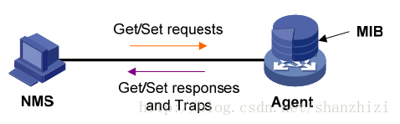

图1 NMS Agent和MIB的关系

MIB文件中的变量使用的名字取自ISO和ITU管理的对象标识符（object identifier）名字空间。它是一种分级树的结构。如图2所示，第一级有三个节点：ccitt、iso、iso-ccitt。低级的对象ID分别由 相关组织分配。一个特定对象的标识符可通过由根到该对象的路径获得。一般网络设备取iso节点下的对象内容。如名字空间ip结点下一个名字为 ipInReceives的MIB变量被指派数字值3，因而该变量的名字为：

iso.org.dod.internet.mgmt.mib.ip.ipInReceives

相应的数字表示（对象标识符OID，唯一标识一个MIB对象）为：

1.3.6.1.2.1.4.3

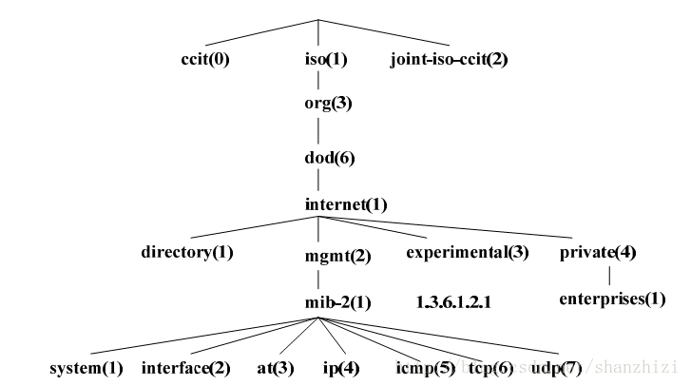

图2 MIB树结构

当网络管理协议在报文中使用MIB变量时，每个变量名后还要加一个后缀，以作为该变量的一个实例。如ipInReceives的实例数字表示为：1.3.6.1.2.1.4.3.0.

需要注意的是，MIB中的管理对象的OID有些需要动态确定，如IP路由表，为了指明地址202.120.86.71的下一站路由(next hop)，我们可以引用这样的实例：

iso.org.dod.internet.mgmt.mib.ip. ipRouteTable.ipRouteEntry.ipRouteNextHop.202.120.86.71, 相应的数字表示为：1.3.6.1.2.1.4.21.1.7.202.120.86.71

对于这种动态对象标识的实例，由于无法转换为预先指定的Readkey名称，与飞邻的产品架构冲突（需要动态生成可变Readkey），暂不考虑支持。

（2）管理信息结构（SMI）

SMI定义了SNMP框架所用信息的组织、组成和标识，它还为描述MIB对象和描述协议怎样交换信息奠定了基础。

SMI定义的数据类型：

◆ 简单类型（simple）

Integer：整型是-2,147,483,648~2,147,483,647的有符号整数

octet string: 字符串是0~65535个字节的有序序列

OBJECT IDENTIFIER: 来自按照ASN.1规则分配的对象标识符集

◆ 简单结构类型（simple-constructed）

SEQUENCE 用于列表。这一数据类型与大多数程序设计语言中的“structure”类似。一个SEQUENCE包括0个或更多元素，每一个元素又是另一个ASN.1数据类型

SEQUENCE OF type 用于表格。这一数据类型与大多数程序设计语言中的“array”类似。一个表格包括0个或更多元素，每一个元素又是另一个ASN.1数据类型。

◆ 应用类型（application-wide）

IpAddress: 以网络序表示的IP地址。因为它是一个32位的值，所以定义为4个字节；

counter：计数器是一个非负的整数，它递增至最大值，而后回零。在SNMPv1中定义的计数器是32位的，即最大值为4，294，967，295；

Gauge ：也是一个非负整数，它可以递增或递减，但达到最大值时保持在最大值，最大值为232-1；

time ticks：是一个时间单位，表示以0.01秒为单位计算的时间；

SNMP报文
SNMP报文结构如下：（编码之前）
版本号
团体名
协议数据单元PDU
SNMP共有5种报文，所以其PDU也有5中，下面会详细介绍SNMP的5种协议数据单元。

1 SNMP的5种协议数据单元
SNMP规定了5种协议数据单元PDU（也就是SNMP报文），用来在管理进程和代理之间的交换。
get-request操作：从代理进程处提取一个或多个参数值。
get-next-request操作：从代理进程处提取紧跟当前参数值的下一个参数值。
set-request操作：设置代理进程的一个或多个参数值。
get-response操作：返回的一个或多个参数值。这个操作是由代理进程发出的，它是前面三种操作的响应操作。trap操作：代理进程主动发出的报文，通知管理进程有某些事情发生。
前 面的3种操作是由管理进程向代理进程发出的，后面的2个操作是代理进程发给管理进程的，为了简化起见，前面3个操作今后叫做get、get-next和 set操作。图1描述了SNMP的这5种报文操作。请注意，在代理进程端是用熟知端口161来接收get或set报文，而在管理进程端是用熟知端口162 来接收trap报文。
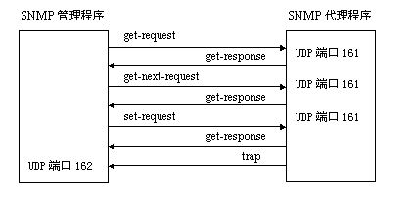
图1 SNMP的5种报文操作
图2是封装成UDP数据报的5种操作的SNMP报文格式。可见一个SNMP报文共有三个部分组成，即公共SNMP首部、get/set首部、trap首部、变量绑定。

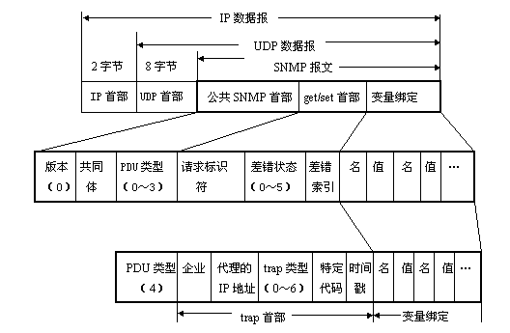

下面是 UDP 数据报 5 种操作的 SNMP 报文（另一种表示形式）：
IP 首部 | UDP 首部 | 版本 0 | 共同体 | PDU 类型（ 0 － 3 ） | 请求标识 | 差错状态（ 0 － 5 ） | 差错索引 | 名称 | 值 | 名称 | 值 | ...

PDU 类型 4 | 企业 | 代理地址 | Trap 类型（ 0 － 6 ） | 特定代码 | 时间戳 | 名称 | 值 | ...
（1）公共SNMP首部
共三个字段：
● 版本
写入版本字段的是版本号减1，对于SNMP（即SNMPV1）则应写入0。
● 共同体（community）
共同体就是一个字符串，作为管理进程和代理进程之间的明文口令，常用的是6个字符“public”。
● PDU类型
根据PDU的类型，填入0～4中的一个数字，其对应关系如表2所示意图。
表2 PDU类型

PDU类型 | 名称
0 | get-request
1 | get-next-request
2 | get-response
3 | set-request
4 | trap
（2）get/set首部
● 请求标识符(request ID)
这是由管理进程设置的一个整数值。代理进程在发送get-response报文时也要返回此请求标识符。管理进程可同时向许多代理发出get报文，这些报文都使用UDP传送，先发送的有可能后到达。设置了请求标识符可使管理进程能够识别返回的响应报文对于哪一个请求报文
● 差错状态（error status）
由代理进程回答时填入0～5中的一个数字，见表3的描述
表3 差错状态描述
差错状态 | 名字 | 说明
0 | noError | 一切正常
1 | tooBig | 代理无法将回答装入到一个SNMP报文之中
2 | noSuchName | 操作指明了一个不存在的变量
3 | badValue | 一个set操作指明了一个无效值或无效语法
4 | readOnly | 管理进程试图修改一个只读变量
5 | genErr | 某些其他的差错
● 差错索引(error index)
当出现noSuchName、badValue或readOnly的差错时，由代理进程在回答时设置的一个整数，它指明有差错的变量在变量列表中的偏移。
（3）trap首部
● 企业（enterprise）
填入trap报文的网络设备的对象标识符。此对象标识符肯定是在图3的对象命名树上的enterprise结点{1.3.6.1.4.1}下面的一棵子树上。
● trap类型
此字段正式的名称是generic-trap，共分为表4中的7种。

trap类型 | 名字 | 说明
0 | coldStart | 代理进行了初始化
1 | warmStart | 代理进行了重新初始化
2 | linkDown | 一个接口从工作状态变为故障状态
3 | linkUp | 一个接口从故障状态变为工作状态
4 | authenticationFailure | 从SNMP管理进程接收到具有一个无效共同体的报文
5 | egpNeighborLoss | 一个EGP相邻路由器变为故障状态
6 | enterpriseSpecific | 代理自定义的事件，需要用后面的“特定代码”来指明

当使用上述类型2、3、5时，在报文后面变量部分的第一个变量应标识响应的接口。
● 特定代码(specific-code)
指明代理自定义的时间（若trap类型为6），否则为0。
● 时间戳(timestamp)
指明自代理进程初始化到trap报告的事件发生所经历的时间，单位为10ms。例如时间戳为1908表明在代理初始化后1908ms发生了该时间。
（4）变量绑定(variable-bindings)
指明一个或多个变量的名和对应的值。在get或get-next报文中，变量的值应忽略。

管理变量的表示
管理变量表示管理对象类型在某一时刻的值（或称该类型的实例），SNMP以管理变量作为操作对象。
管理变量的表示方法是这样规定的：形如x.y，其中x是管理对象的object identifer。y是能唯一确定对象类型值的一组数字，在非表型变量中为0，在表型变量中是这个表的索引，比如接口表中的接口号，或路由表中的目的网络地址等等 。如：在MIB 文件里定义了ipAdEntNetMask这一管理对象，其object identifier为1.3.6.1.1.5.6.1.3它是个路由表中的一项，它的一个实例就是路由表中某一行的子网掩码，如果这行的索引、目的网络 地址为129.102.1.0。则这个变量名是：1.3.6.1.1.5.6.1.3.129.102.1.0。在以后的说明中，为了方便，把唯一确定管 理变量的一组数字，也就是x.y中的y称作实例。
1 、 对象标识符
对象标识是一种数据类型，它指明一种授权命名的对象。对象标识是一个整数序列，以点分隔。这些整数构成一个树型结构，类似于 DNS 和文件系统。对象标识从顶部开始，顶部没有标识，以 root 表示。所有的 MIB 变量都从 1.3.6.1.2.1 这个标识开始。树上的每个节点还有文字名，例如 1.3.6.1.2.1 就和 iso.org.dod.internet.memt.mib 对应。
2 、 管理信息库 MIB
管理信息库就是所有代理进程包含的，并且能够被管理进程进行查询和设置的信息的集合。 UDP 组中包含几个变量和一个表格。变量为： udpInDatagram(1) 、 udpNoPorts(2) 、 udpInErrors(3) 、 udpOutDatagram(4) ，表格为 udpTable(5) 。
名称 | 数据类型 | R/W | 描述
udpInDatagram | Counter | R | UDP 数据报输入数
udpNoPorts | Counter | R | 没有发送到有效端口的 UDP 数据报个数
udpInErrors | Counter | R | 接收到的有错误的 UDP 数据报个数
udpOutDatagram | Counter | R | UDP 数据报输出数
在 udpTable 中有 2 个变量：
UDP 监听表，索引＝ <udpLocalAddress>.<udpLocalPort>
名称 | 数据类型 | R/W | 描述
udpLocalAddress | IpAddress | R | 监听进程的本地 IP 地址， 0.0.0.0 代表接收任何接口的数据报
udpLocalPort | [0..65535] | R | 监听进程的本地端口号
3 、 实例标识
对 MIB 变量进行操作，必须对 MIB 的每个变量进行标识。只有叶子节点是可操作的 ，SNMP 没法处理表格的一整行或一整列。
（ 1 ） 简单变量：
对于简单变量的处理是通过在其对象标识后面添加 ".0" 处理。例如对象标识是 1.3.6.1.2.1.7.1 ，则实例标识是 1.3.6.1.2.1.7.1.0 。
（ 2 ） 表格
每个 MIB 中的索引都包含一个以上的索引。对于 UDP 监听表来说， MIB 定义了包含两个变量的联合索引。假定 UDP 监听表中有 3 行具体成员：
0 ． 0 ． 0 ． 0 67
0 ． 0 ． 0 ． 0 161
0 ． 0 ． 0 ． 0 520
这表明系统将从端口 67 、 161 和 520 接收来自任何接口的 UDP 数据报。这三行数据处理后为：
行 | 对象标识 | 简称 | 值
1 | 1.3.6.1.2.1.7.5.1.1.0.0.0.0.67  1.3.6.1.2.1.7.5.1.2.0.0.0.0.67 | UdpLocalAddress.0.0.0.0.67  UdpLocalPort.0.0.0.67 | 0.0.0.0  67
2 | 1.3.6.1.2.1.7.5.1.1.0.0.0.0. 161  1.3.6.1.2.1.7.5.1.2.0.0.0.0. 161 | UdpLocalAddress.0.0.0.0. 161  UdpLocalPort.0.0.0. 161 | 0.0.0.0  161
3 | 1.3.6.1.2.1.7.5.1.1.0.0.0.0. 520  1.3.6.1.2.1.7.5.1.2.0.0.0.0. 520 | UdpLocalAddress.0.0.0.0. 520  UdpLocalPort.0.0.0. 520 | 0.0.0.0  520
（ 3 ） 字典式排序
MIB 中按照对象标识进行排序有一个隐含规则， MIB 表格是根据其对象标识按照字典的顺序进行排序的。上面表格排序后如下所示：
行 | 对象标识 | 简称 | 值
1 | 1.3.6.1.2.1.7.5.1.1.0.0.0.0.67  1.3.6.1.2.1.7.5.1.1.0.0.0.0.161  1.3.6.1.2.1.7.5.1.1.0.0.0.0.520 | UdpLocalAddress.0.0.0.0.67  UdpLocalAddress.0.0.0.0.161  UdpLocalAddress.0.0.0.0.520 | 0.0.0.0  0.0.0.0  0.0.0.0
2 | 1.3.6.1.2.1.7.5.1.2.0.0.0.0. 67  1.3.6.1.2.1.7.5.1.2.0.0.0.0. 161  1.3.6.1.2.1.7.5.1.2.0.0.0.0. 520 | UdpLocalPort.0.0.0. 67  UdpLocalPort.0.0.0. 161  UdpLocalPort.0.0.0. 520 | 67  161  520
在表格中，一个给定变量的所有实例都在下个变量的所有实例之前显示。这意味表格的操作顺序是先行后列的。
表格中对行的排序和表格中索引的值有关。
4 、 管理信息库 MIB （ 2 ）
（ 1 ） system 组：
system 组包含 7 个变量，没有表格，分别是： sysDescr 、 sysObjectID 、 sysUpTime 、 sysContact 、 sysName 、 sysLocation 、 sysServices 。
（ 2 ） interface 组
interface 组只定义了一个简单变量，是系统的接口数量。该组还有一个表格变量，有 22 列。
（ 3 ） at 组
at 组是地址转换组，在该组中仅有一个由 3 列组成的表格变量。
（ 4 ） ip 组
ip 组定义了很多简单变量和 3 个表格变量（地址表、路由表、地址转换表）。
（ 5 ） icmp 组
icmp 组包含 4 个普通计数器变量（ ICMP 报文的输出和输入数量以及 ICMP 差错报文的输入和输出数量）和 22 个其他 ICMP 报文数量的计数器， 11 个输出计数器， 11 个输入计数器。
（ 6 ） tcp 组
tcp 组包含 14 个简单变量，主要为 TCP 状态。还包含 1 个表格变量，即 TCP 连接表。
5 、 Trap ：
一共有 6 中 trap PDU 的格式，第 7 中类型是供应商自己定义的特殊类型。
loop's blog

SNMP的运行过程
驻留在被管设备上的AGENT从UDP端口161接受来自网管站的串行化报文，经解码、团体名验证、分析得到管理变量在MIB树中对应的节点，从相应的模块中得到管理变量的值，再形成响应报文，编码发送回网管站。网管站得到响应报文后，再经同样的处理，最终显示结果。
下面根据RFC1157详细介绍Agent接受到报文后采取的动作：
首先解码生成用内部数据结构表示的报文，解码依据ASN.1的基本编码规则，如果在此过程中出现错误导致解码失败则丢弃该报文，不做进一步处理。
第二步：将报文中的版本号取出，如果与本Agent支持的SNMP版本不一致，则丢弃该报文，不做进一步处理。当前北研的数据通信产品只支持SNMP版本1。
第三步：将报文中的团体名取出，此团体名由发出请求的网管站填写。如与本设备认可的团体名不符，则丢弃该报文，不做进一步处理，同时产生一个陷阱报文。SNMPv1只提供了较弱的安全措施，在版本3中这一功能将大大加强。
第四步：从通过验证的ASN.1对象中提出协议数据单元PDU，如果失败，丢弃报文，不做进一不处理。否则处理PDU，结果将产生一个报文，该报文的发送目的地址应同收到报文的源地址一致。
根据不同的PDU，SNMP协议实体将做不同的处理：

1.1 GetRequest PDU
第一种情况：如果PDU中的变量名在本地维护的MIB树中不存在,则接受到这个PDU的协议实体将向发出者发送一个GetResponse报文，其中的 PDU与源PDU只有一点不同：将ERROR-STATUS置为noSuchName,并在ERROR-INDEX中指出产生该变量在变量LIST中的位 置。
第二种情况：如果本地协议实体将产生的响应报文的长度大于本地长度限制，将向该PDU的发出者发送一个GetResponse报文，该PDU除了ERROR-STATUS置为tooBig，ERROR-INDEX置为0以外，与源PDU相同。
第三种情况：如果本地协议实体因为其他原因不能产生正确的响应报文，将向该PDU的发出者发送一个GetResponse报文，该PDU除了ERROR-STATUS置为genErr，ERROR-INDEX置为出错变量在变量LIST中的位置，其余与源PDU相同。
第四中情况：如果上面的情况都没有发生，则本地协议实体向该PDU的发出者发送一个GetResponse报文，该PDU中将包含变量名和相应值的对偶 表，ERROR-STATUS为noError,ERROR-INDEX为0，request-id域的值应与收到PDU的request-id相同。

1.2 GetNextRequest PDU
GetNextRequest PDU的最重要的功能是表的遍历，这种操作受到了前面所说的管理变量的表示方法的支持，从而可以访问一组相关的变量，就好象他们在一个表内。
下面通过一个例子解释表遍历的过程：
被管设备维护如下路由表：
Destination NextHop Metric
10.0.0.99 89.1.1.42 5
9.1.2.3 99.0.0.3 3
10.0.0.51 89.1.1.42 5
假设网管站欲取得这张路由表的信息，该表的索引是目的网络地址。
网管站向被管设备发送一个GetNextRequest PDU,其中的受管对象的标识如下
GetNextRequest ( ipRouteDest, ipRouteNextHop, ipRouteMetric1 )
SNMP agent响应如下GetResponse PDU:
GetResponse (( ipRouteDest.9.1.2.3 = "9.1.2.3" ),
( ipRouteNextHop.9.1.2.3 = "99.0.0.3" ),
( ipRouteMetric1.9.1.2.3 = 3 ))
网管站继续：
GetNextRequest ( ipRouteDest.9.1.2.3,
ipRouteNextHop.9.1.2.3,
ipRouteMetric1.9.1.2.3 )
agent响应：
GetResponse (( ipRouteDest.10.0.0.51 = "10.0.0.51" ),
( ipRouteNextHop.10.0.0.51 = "89.1.1.42" ),
( ipRouteMetric1.10.0.0.51 = 5 ))
值得注意的是agent必须能够确定下一个管理变量名，以保证所有变量能被取到且只被取到一次。
网管站继续：
GetNextRequest ( ipRouteDest.10.0.0.51,
ipRouteNextHop.10.0.0.51,
ipRouteMetric1.10.0.0.51 )
agent 响应：
GetResponse (( ipRouteDest.10.0.0.99 = "10.0.0.99" ),
( ipRouteNextHop.10.0.0.99 = "89.1.1.42" ),
( ipRouteMetric1.10.0.0.99 = 5 ))
网管站继续
GetNextRequest ( ipRouteDest.10.0.0.99,
ipRouteNextHop.10.0.0.99,
ipRouteMetric1.10.0.0.99 )
这时因为路由表中所有的行都被取遍，agent因返回路由表对象的下一字典后继即该管理对象在MIB树中的后序遍历的直接后继。这里应是nettoMediaIndex，管理对象的OBJECT IDENTIFIER。这个响应通知网管站对表的遍历已经完成。

1.3 GetResponse PDU
GetResponse PDU只有当受到getRequest GetNextRequest SetRequest才由协议实体产生，网管站收到这个PDU后，应显示其结果。

1.4 SetRequest PDU
SetRequest PDU除了PDU类型标识以外，和GetRequest相同，当需要对被管变量进行写操作时，网管站侧的协议实体将生成该PDU。
对SetRequest的响应将根据下面情况分别处理：
如果是关于一个只读变量的设置请求，则收到该PDU的协议实体产生一个GetReponse报文，并置error status为noSuchName, error index的值是错误变量在变量list中的位置。
如果被管设备上的协议实体收到的PDU中的变量对偶中的值，类型、长度不符和要求，则收到该PDU的协议实体产生一个GetReponse报文，并置error status为badValue, error index的值是错误变量在变量list中的位置。
如果需要产生的GetReponse报文长度超过了本地限制，则收到该PDU的协议实体产生一个GetReponse报文，并置error status为tooBig, error index的值是0。
如果是其他原因导致SET失败，则收到该PDU的协议实体产生一个GetReponse报文，并置error status为genErr, error index的值是错误变量在变量list中的位置。
如果不符合上面任何情况，则agent将把管理变量设置收到的PDU中的相应值，这往往可以改变被管设备的运行状态。同时产生一个GetResponse PDU，其中error status置为noError,error index的值为0。

1.5 Trap PDU
Trap PDU的有如下的形式

产生trap的系统的OBJECT IDENTIFIER

系统的IP地址
普通类型
特定类型
时戳
变量对偶表

Trap是被管设备遇到紧急情况时主动向网管站发送的消息。网管站收到trap PDU后要将起变量对偶表中的内容显示出来。一些常用的trap类型有冷、热启动，链路状态发生变化等。

Node8

代理端源码
#include <net-snmp/net-snmp-config.h>
#include <net-snmp/net-snmp-includes.h>
#include <net-snmp/agent/net-snmp-agent-includes.h>
#if HAVE_STDLIB_H
#include <stdlib.h>
#endif
#if TIME_WITH_SYS_TIME
# ifdef WIN32
# include <sys/timeb.h>
# else
# include <sys/time.h>
# endif
# include <time.h>
#else
# if HAVE_SYS_TIME_H
# include <sys/time.h>
# else
# include <time.h>
# endif
#endif
#include "util_funcs.h"
//包含自己的头文件
#include "Display_time.h"
#define EXAMPLE_STR_LEN 300
#define EXAMPLE_STR_DEFAULT "life the universe and everything"
int example_int = 42;
char example_str[EXAMPLE_STR_LEN];
void example_parse_config_exampleint(const char *token, char *cptr);
void example_parse_config_examplestr(const char *token, char *cptr);
void example_free_config_exampleint(void);
void example_free_config_examplestr(void);
这个数组的类型是struct variableN， 其中N是这个数组中OID号的最长的数，即结构体最后一个成员（这个成员是个数组）定义了MIB Tree OID的底层数字。
N定义了MIB Tree OID的底层的层数（也就是这个数组的长度）。
所有有效的N数字都定义在了<agent/var_struct.h>文件中。
struct variableN类型成员的说明：
1）：FoxmailINT：这个magic number是在自己的头文件Display_time.h中宏定义，这个参数被用来传递给CallBack 例程，用来决定那个object被查询。
2）：ASN_INTEGER：这个参数说明了object的类型，所有有效的类型在snmp_impl.h文件中列表说明。
3）：RONLY：这个参数说明了object是否能够被set。
4）：var_foxmail：当有object被查询时，这个CallBack 例程被调用。一般的情况下，同一个文件中的所有的object使用相同的allBack 例程。
5）：1：MIB Tree OID的底层数字的层数。（这个数字决定了struct variableN中的N）
6）：{1}：MIB Tree OID的底层数字。
struct variable2 example_variables[] = {
{EXAMPLESTRING, ASN_OCTET_STR, RONLY, var_example, 1, {1}},
{EXAMPLEINTEGER, ASN_INTEGER, RWRITE, var_example, 2, {2, 1}},
{EXAMPLEOBJECTID, ASN_OBJECT_ID, RONLY, var_example, 2, {2, 2}},
{EXAMPLETIMETICKS, ASN_TIMETICKS, RONLY, var_example, 1, {3}},
{EXAMPLEIPADDRESS, ASN_IPADDRESS, RONLY, var_example, 1, {4}},
{EXAMPLECOUNTER, ASN_COUNTER, RONLY, var_example, 1, {5}},
{EXAMPLEGAUGE, ASN_GAUGE, RONLY, var_example, 1, {6}},
{EXAMPLETRIGGERTRAP, ASN_INTEGER, RWRITE, var_example, 1, {7}},
{EXAMPLETRIGGERTRAP2, ASN_INTEGER, RWRITE, var_example, 1, {8}}
};
下面这个数组定义了MIB Tree OID的顶层数字。
oid example_variables_oid[] = { 1, 3, 6, 1, 4, 1, 2021, 254 };
这个例程在Agent程序开始的时候被调用，用来初始化可能被查询的Object。
void init_example(void)
{
注册我们自己的MIB Tree，以便Agent查询的时候能够处理。
参数：
1）descr: 描述这个MIB Tree
2）var: 变量结构体，类型struct variableN。
3）vartype: 类型struct variableN
4）theoid: MIB Tree的顶层数字
REGISTER_MIB("example", example_variables, variable2, example_variables_oid);
把example_str变量设上默认字符串。example_int已经在上面初始化了。
strncpy(example_str, EXAMPLE_STR_DEFAULT, EXAMPLE_STR_LEN);
* Register config handlers for the two objects that can be set
* via configuration file directive
snmpd_register_config_handler("exampleint",example_parse_config_exampleint,
example_free_config_exampleint,"exampleint value");
snmpd_register_config_handler("examplestr",example_parse_config_examplestr,example_free_config_examplestr,"examplestr value");
snmpd_register_config_handler("examplestring",example_parse_config_examplestr,example_free_config_examplestr,"examplestring value");
我们经常需要读取内核中的数据，我们需要在这里进行一些必要的初始化。以加快我们读取这些内核信息的速度，快速反应查询请求。
}
配置文件处理函数
void
example_parse_config_exampleint(const char *token, char *cptr)
{
example_int = atoi(cptr);
}
void
example_parse_config_examplestr(const char *token, char *cptr)
{
必须确保字符串长度小于分配的空间。
if (strlen(cptr) < EXAMPLE_STR_LEN)
strcpy(example_str, cptr);
else {
如果需要的话，截断这个字符串。
strncpy(example_str, cptr, EXAMPLE_STR_LEN - 4);
example_str[EXAMPLE_STR_LEN - 4] = 0;
strcat(example_str, "...");
example_str[EXAMPLE_STR_LEN - 1] = 0;
}
}
当关闭Agent时需要的清除工作。
void
example_free_config_exampleint(void)
{
}
void
example_free_config_examplestr(void)
{
}
当有请求访问这个MIB Tree的object时，就会调用这个处理函数。
参数：
1）vp 被请求访问的object的example_variables的入口地址
2）name 被请求访问的object的OID
3）length OID的长度
4）exact 指示这个request是“exact”（GET/SET）请求，还是“inexact”（GETNEXT/GETBULK）请求
四个参数被用来返回信息：
1）name 被请求访问的object的OID
2）length OID的长度
3）var_len 返回应答的长度
4）write_method 被请求访问的object的SET函数的指针
u_char *
var_example(struct variable *vp,
oid * name,
size_t * length,
int exact, size_t * var_len, WriteMethod ** write_method)
{
从这个函数返回的值必须是一个static data的指针，这样才能够从函数外来访问。
static char string[EXAMPLE_STR_LEN];
static oid oid_ret[8];
static long long_ret;
在进行应答请求之前，需要检查这个请求object OID是否是一个有效的OID。
header_generic()函数能够用来检查scalar objects。
header_simple_table（）函数能够用来检查simple table。
这些函数也当检查正确时，设置默认的返回值。
* The name and length are set suitably for the current object,
* var_len assumes that the result is an integer of some form,
* and write_method assumes that the object cannot be set.
DEBUGMSGTL(("example", "var_example entered\n"));
if (header_generic(vp, name, length, exact, var_len, write_method) ==
MATCH_FAILED)
return NULL;
我们使用struct variableN结构体中的magic number来决定那个object被请求。
switch (vp->magic) {
case EXAMPLESTRING:
sprintf(string, example_str);
在上面时假设返回值是integer，但是并不是，所以需要重新设置var_len。
*var_len = strlen(string);
return (u_char *) string;
case EXAMPLEINTEGER:
这种情况，上面的假设的长度是正确的，但是这个object是可以写的，所以需要设置write_method。
long_ret = example_int;
*write_method = write_exampleint;
return (u_char *) & long_ret;
case EXAMPLEOBJECTID:
oid_ret[0] = 1;
oid_ret[1] = 3;
oid_ret[2] = 6;
oid_ret[3] = 1;
oid_ret[4] = 4;
oid_ret[5] = oid_ret[6] = oid_ret[7] = 42;
这种情况，上面的假设的长度是错误的。
*var_len = 8 * sizeof(oid);
return (u_char *) oid_ret;
case EXAMPLETIMETICKS:
这种情况，上面的假设的长度是正确的，直接返回。
long_ret = 363136200;
return (u_char *) & long_ret;
case EXAMPLEIPADDRESS:
long_ret = ntohl(INADDR_LOOPBACK);
return (u_char *) & long_ret;
case EXAMPLECOUNTER:
long_ret = 42;
return (u_char *) & long_ret;
case EXAMPLEGAUGE:
long_ret = 42;
return (u_char *) & long_ret;
case EXAMPLETRIGGERTRAP:
这个object是只能够写的“write-only”。
它的作用是只能够产生一个“trap”，当读它的时候只能够返回0。
long_ret = 0;
*write_method = write_exampletrap;
return (u_char *) & long_ret;
case EXAMPLETRIGGERTRAP2:
这个object是只能够写的“write-only”。
它的作用是只能够产生一个SNMP v2版本的“trap”，当读它的时候只能够返回0。
long_ret = 0;
*write_method = write_exampletrap2;
return (u_char *) & long_ret;
default:
这种情况，报告一个错误，并把错误写入log。
DEBUGMSGTL(("snmpd", "unknown sub-id %d in examples/var_example\n",
vp->magic));
}
return NULL;
}
当某个object是可写的时候，需要设置SET处理例程。
int
write_exampleint(int action,
u_char * var_val,
u_char var_val_type,
size_t var_val_len,
u_char * statP, oid * name, size_t name_len)
{
定义一个允许访问的最大数值，它是任意的。
#define MAX_EXAMPLE_INT 100
static long intval;
static long old_intval;
switch (action) {
case RESERVE1:
检查要设置的值是否符合条件。
if (var_val_type != ASN_INTEGER) {
DEBUGMSGTL(("example", "%x not integer type", var_val_type));
return SNMP_ERR_WRONGTYPE;
}
if (var_val_len > sizeof(long)) {
DEBUGMSGTL(("example", "wrong length %x", var_val_len));
return SNMP_ERR_WRONGLENGTH;
}
intval = *((long *) var_val);
if (intval > MAX_EXAMPLE_INT) {
DEBUGMSGTL(("example", "wrong value %x", intval));
return SNMP_ERR_WRONGVALUE;
}
break;
case RESERVE2:
break;
case FREE:
break;
case ACTION:
按照请求设置数值，但是这个请求可能被撤销，所以需要保存原来的值。
old_intval = example_int;
example_int = intval;
break;
case UNDO:
撤销上一个请求，恢复原来的值。
example_int = old_intval;
break;
case COMMIT:
break;
}
return SNMP_ERR_NOERROR;
}
int
write_exampletrap(int action,
u_char * var_val,
u_char var_val_type,
size_t var_val_len,
u_char * statP, oid * name, size_t name_len)
{
long intval;
DEBUGMSGTL(("example", "write_exampletrap entered: action=%d\n",
action));
switch (action) {
case RESERVE1:
if (var_val_type != ASN_INTEGER) {
DEBUGMSGTL(("example", "%x not integer type", var_val_type));
return SNMP_ERR_WRONGTYPE;
}
if (var_val_len > sizeof(long)) {
DEBUGMSGTL(("example", "wrong length %x", var_val_len));
return SNMP_ERR_WRONGLENGTH;
}
intval = *((long *) var_val);
if (intval != 1) {
DEBUGMSGTL(("example", "wrong value %x", intval));
return SNMP_ERR_WRONGVALUE;
}
break;
case RESERVE2:
break;
case FREE:
break;
case ACTION:
break;
case UNDO:
break;
case COMMIT:
产生一个“trap”
DEBUGMSGTL(("example", "write_exampletrap sending the trap\n",
action));
send_easy_trap(SNMP_TRAP_ENTERPRISESPECIFIC, 99);
DEBUGMSGTL(("example", "write_exampletrap trap sent\n", action));
break;
}
return SNMP_ERR_NOERROR;
}
int
write_exampletrap2(int action,
u_char * var_val,
u_char var_val_type,
size_t var_val_len,
u_char * statP, oid * name, size_t name_len)
{
long intval;
oid objid_snmptrap[] = { 1, 3, 6, 1, 6, 3, 1, 1, 4, 1, 0 };
oid demo_trap[] = { 1, 3, 6, 1, 4, 1, 2021, 13, 990 };
oid example_string_oid[] =
{ 1, 3, 6, 1, 4, 1, 2021, 254, 1, 0 };
static netsnmp_variable_list var_trap;
static netsnmp_variable_list var_obj;
DEBUGMSGTL(("example", "write_exampletrap2 entered: action=%d\n",
action));
switch (action) {
case RESERVE1:
if (var_val_type != ASN_INTEGER) {
DEBUGMSGTL(("example", "%x not integer type", var_val_type));
return SNMP_ERR_WRONGTYPE;
}
if (var_val_len > sizeof(long)) {
DEBUGMSGTL(("example", "wrong length %x", var_val_len));
return SNMP_ERR_WRONGLENGTH;
}
intval = *((long *) var_val);
if (intval != 1) {
DEBUGMSGTL(("example", "wrong value %x", intval));
return SNMP_ERR_WRONGVALUE;
}
break;
case RESERVE2:
break;
case FREE:
break;
case ACTION:
break;
case UNDO:
break;
case COMMIT:
产生一个 SNMP v2版本的“trap”
var_trap.next_variable = &var_obj;
var_trap.name = objid_snmptrap;
var_trap.name_length = sizeof(objid_snmptrap) / sizeof(oid);
var_trap.type = ASN_OBJECT_ID;
var_trap.val.objid = demo_trap;
var_trap.val_len = sizeof(demo_trap);
var_obj.next_variable = NULL;
var_obj.name = example_string_oid;
var_obj.name_length = sizeof(example_string_oid) / sizeof(oid);
var_obj.type = ASN_OCTET_STR;
var_obj.val.string = example_str;
var_obj.val_len = strlen(example_str);
DEBUGMSGTL(("example", "write_exampletrap2 sending the v2 trap\n",
action));
send_v2trap(&var_trap);
DEBUGMSGTL(("example", "write_exampletrap2 v2 trap sent\n",
action));
break;
}
return SNMP_ERR_NOERROR;
}
REGISTER_MIB()宏定义最终调用的是netsnmp_register_old_api函数。
里面用到了这个结构体。
typedef struct netsnmp_handler_registration_s {
char *handlerName;
char *contextName;
oid *rootoid;
size_t rootoid_len;
netsnmp_mib_handler *handler;
int modes;
int priority;
int range_subid;
oid range_ubound;
int timeout;
int global_cacheid;
void * my_reg_void;
} netsnmp_handler_registration;
在调用netsnmp_register_handler（reginfo）函数注册netsnmp_handler_registration 类型的reginfo变量。
netsnmp_register_handler（）在agent/agent_handler.c文件中定义。
有调用netsnmp_register_mib（）函数,这个函数构建一个netsnmp_subtree 类型的变量subtree进行注册。
typedef struct netsnmp_subtree_s {
oid *name_a;
u_char namelen;
oid *start_a;
u_char start_len;
oid *end_a;
u_char end_len;
struct variable *variables;
int variables_len;
int variables_width;
char *label_a;
netsnmp_session *session;
u_char flags;
u_char priority;
int timeout;
struct netsnmp_subtree_s *next;
struct netsnmp_subtree_s *prev;
struct netsnmp_subtree_s *children;
int range_subid;
oid range_ubound;
netsnmp_handler_registration *reginfo;
int cacheid;
int global_cacheid;
} netsnmp_subtree;
调用这个函数netsnmp_subtree_load（）进行注册。

